insidevision
8-12 Avenue Emile Aillaud
91350 Grigny
Tél : 01 83 53 51 00
Mail : contact@insidevision.fr
Web : www.insidevision.fr

Manuel insideOne Version 2 - Edition Novembre 2019

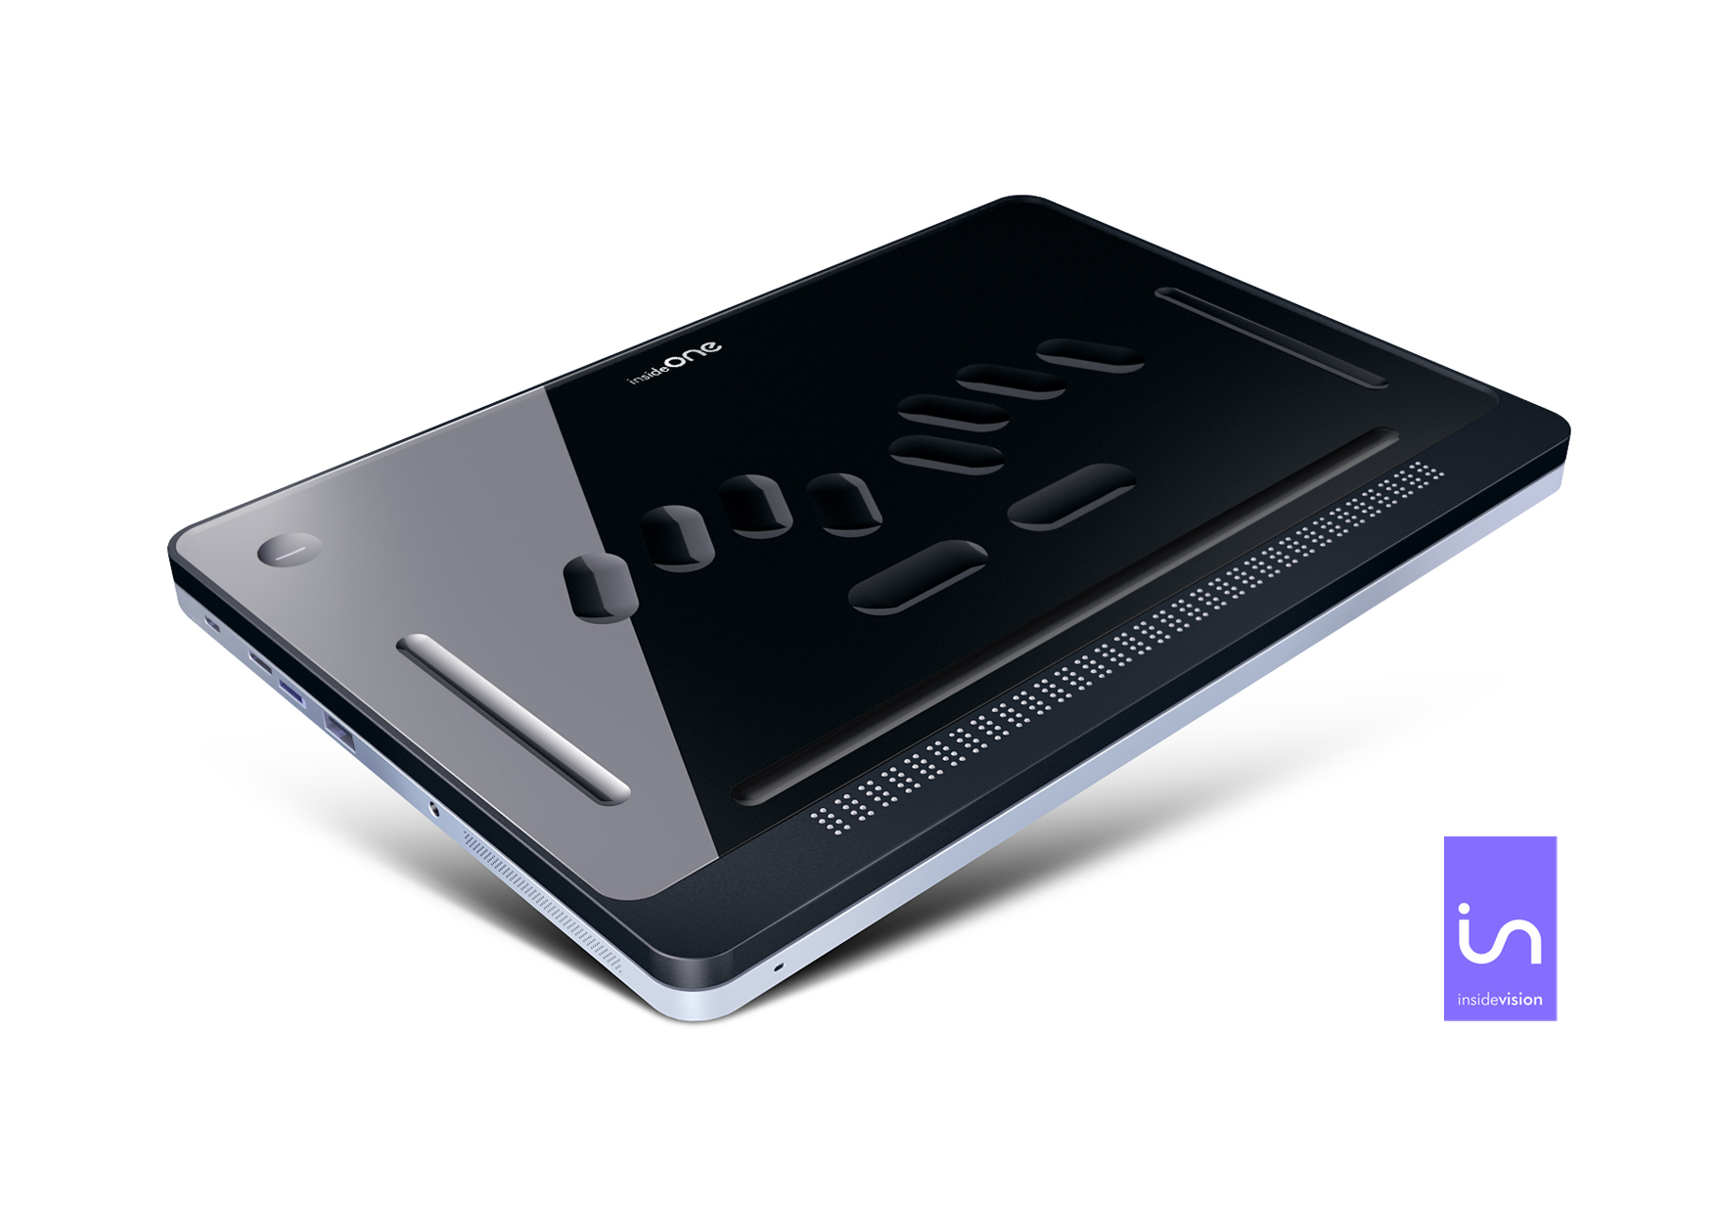

Table des matières
1 Prise en main de la tablette insideOne. 4
1.1 Démarrage 4
1.1.1 Contenu du carton 4
1.1.2 Qu’est-ce que insideOne ? 5
1.1.3 Qu’est-ce que insideOne peut faire ? 5
1.1.4 Présentation physique de insideOne. 5
1.2 Entretien de l’insideOne 9
2 Lexique de la gestuelle de la tablette insideOne 10
2.1 Prérequis à l’utilisation du tactile : 10
2.2 Gestuelles 10
2.2.1 Les différentes zones : 10
2.2.2 Les différents gestes : 11
2.3 Zones : 11
2.3.1 Le Bouton (Bt): 12
2.3.2 Zone Slider Gauche (Sg) 12
2.3.3 Zone Slider Bas (Sb) 12
2.3.4 Zone Slider Droit (Sd) 13
2.3.5 Zone écran 14
3 Utilisation des claviers 16
3.1 Le clavier Braille 16
3.1.1 Activer le clavier braille. 16
3.1.2 Choisir un type de braille. 17
3.1.3 Raccourcis braille 17
3.2 Activer le clavier visuel. 19
4 Démarrage, Mises en veille et Extinction de l’insideOne 20
4.1 Démarrage de l’insideOne 20
4.1.1 Options de démarrage de l’insideOne 20
4.2 Eteindre l’insideOne 21
4.2.1 A partir de Windows 21
4.2.2 Forcer l’extinction 21
4.3 Mise en veille et sortie de veille de l’insideOne 21
4.3.1 Différences entre la mise en veille et la mise en veille prolongée. 21
4.3.2 Mise en veille et sortie de veille 22
4.3.3 Mise en veille prolongée et sortie de veille 22
5 Home 23
5.1 Présentation des objets 23
5.1.1 Pour le braille 23
5.1.2 Pour l’interface visuelle 26
5.2 L’écran d’accueil Home 31
5.3 Explorer. 32
5.3.1 Présentation 32
5.3.2 Navigation : 33
5.3.3 Le menu Run dans Explorer 33
5.3.4 Le menu Pop dans Explorer 34
5.4 Note. 35
5.4.1 Le menu Run de Note 35
5.4.2 Le menu Pop de Note 37
5.5 En cours. 39
5.6 Réglages. 40
5.7 Contrôle 42
6 Windows 43
6.1 NVDA 43
6.2 Jaws 43
6.3 Bureau Windows 43
6.3.1 Applications 43
6.3.2 Administrator 43
7 Assistance 44
7.1 Prise en main à distance 44
7.1.1 Utilisation 44
7.1.2 Avertissement 44

Prise en main de la tablette insideOne.

Démarrage

Contenu du carton
Déballez précautionneusement insideOne.
Conservez l’emballage d’origine, il sera nécessaire en cas de transport.
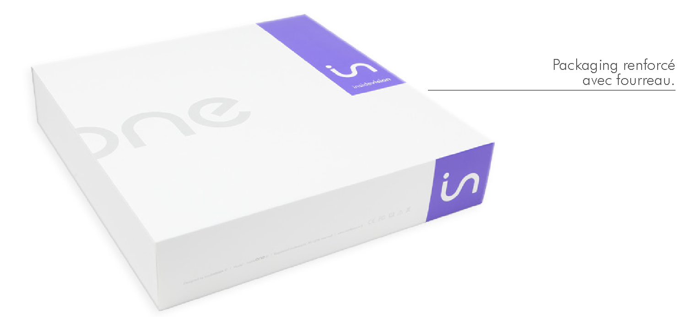
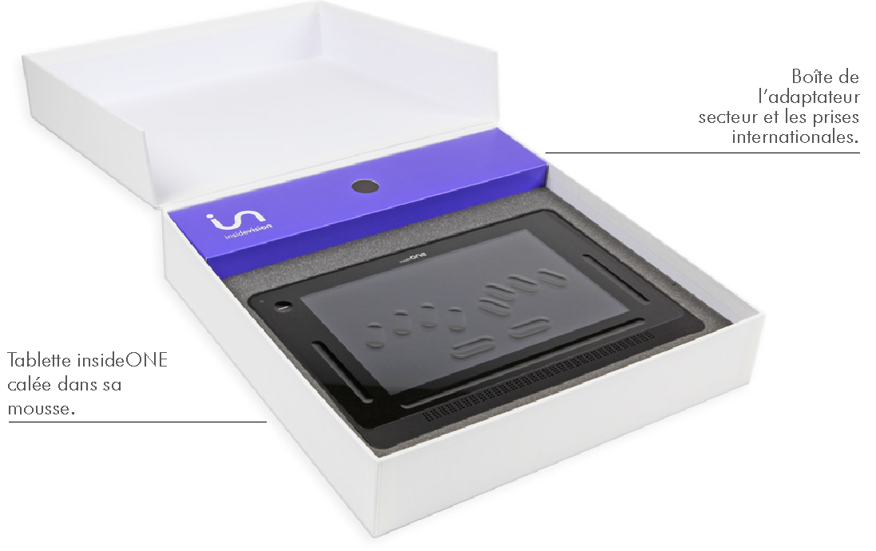
Le carton contient :
- La tablette insideOne.
- Un adaptateur secteur Micro USB 5.25V 3A accompagné de 3 prises internationales à insérer sur l’adaptateur.
- Un câble USB à brancher sur l’adaptateur secteur. Pour insérer le connecteur micro-USB dans la tablette, les aspérités doivent être positionnées vers le haut. Le connecteur USB se branche sur l'adaptateur secteur.
- Une carte micro SD de 128 Go et son adaptateur SD.

Qu’est-ce que insideOne ?
insideOne est un appareil hybride qui intègre différents composants.
On y trouve un ordinateur tablette PC (avec une carte mère, un processeur puissant adapté pour gérer correctement une mise en veille rapide et optimiser la consommation d’énergie, de la mémoire Ram, un disque dur, une carte son, du wifi, du Bluetooth, une batterie, 2 caméras, un écran, des haut-parleurs et différentes connectiques), ainsi qu’un afficheur braille de haute qualité de 32 caractères.
Le tout est intégré dans un châssis auquel nous avons ajouté une matrice tactile spécifique permettant d’agir sur l’écran mais aussi dans des zones extérieures à l’écran. Au-dessus de cette matrice se trouve un verre très résistant, au travers duquel on voit l’écran. Ce verre est creusé de façon à faire apparaitre les touches d’un clavier braille, mais aussi d’autres zones d’interaction.
Pour contrôler insideOne il est donc possible d’utiliser le clavier braille, mais aussi de faire des gestes sur l’écran comme on le fait sur un smartphone. Nous désirons que des personnes voyantes non initiées au Braille puissent utiliser insideOne, en interaction avec l’utilisateur déficient visuel, nous proposons donc aussi un clavier de saisie classique pour les voyants. Ces claviers sont en fait des logiciels qui apparaissent à l’écran, mais avec un marquage physique pour le clavier braille. Il est possible de passer instantanément du clavier braille au clavier classique, ou de faire disparaitre les claviers. Dans ce cas, l’intégralité du verre peut être utilisée pour la gestuelle.

Qu’est-ce que insideOne peut faire ?
insideOne est à la fois un ordinateur, et un bloc-notes si vous avez choisi de travailler avec Home, notre écosystème.

insideOne, un ordinateur.
L’OS utilisé est Windows 10. Pour travailler dans cet environnement, nous installons par défaut les lecteurs d’écrans NVDA et Jaws. Vous avez la possibilité de choisir celui qui se lancera, automatiquement au démarrage.
Vous pouvez donc utiliser toute la puissance de Windows, et installer les logiciels de votre choix.

insideOne, un bloc-notes.
Si vous avez acquis Home, celui-ci pourra se lancer automatiquement si vous le souhaitez.
Plusieurs utilisations sont possibles.
Home est un écosystème qui se suffit à lui-même. Il n’est pas nécessaire de travailler dans Windows, vous pouvez rester dans Home et son interface adaptée pour travailler. Ce mode de travail correspond assez bien pour un usage scolaire, ou pour un utilisateur peu expérimenté.
Mais vous pouvez aussi travailler dans Home et avoir un plein accès à Windows et toute sa puissance.

Présentation physique de insideOne.
Poser insideOne sur une surface plane.

Sur le dessus vous verrez le clavier braille et l’afficheur braille. L’afficheur braille doit être positionné vers vous.

Face avant :

A gauche se trouve le microphone incorporé.

Face arrière :
Une grille d’aération court le long de la partie inférieure.

Côté droit :
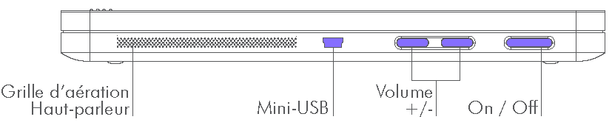
De bas en haut se trouvent une grille pour le haut-parleur et l’aération, puis vers le milieu, un port mini-USB, puis le bouton volume -, pour diminuer le volume, puis le bouton volume +, pour augmenter le volume, puis le bouton On-Off.

Côté gauche :
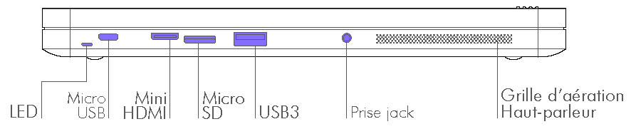
De bas en haut se trouvent une grille pour le haut-parleur et l’aération, puis une prise jack 3.5mm pour brancher un casque, ou un micro-casque, ou un haut-parleur additionnel, puis un port USB 3, puis une fente pour carte micro-SD (pour l’insérer, tenez la carte micro-SD en orientant les contacts vers le bas, et la flèche vers la fente, appuyez délicatement jusqu’au déclic de mise en place. Pour ôter la carte, appuyez dessus puis relâchez-la, elle s’éjectera), puis un port mini HDMI pour connecter un écran, puis un port micro USB type B servant à recharger insideOne, puis une LED indiquant l’état de charge de la batterie. Le rouge pour le chargement, le vert une fois chargé.

Face de dessous :
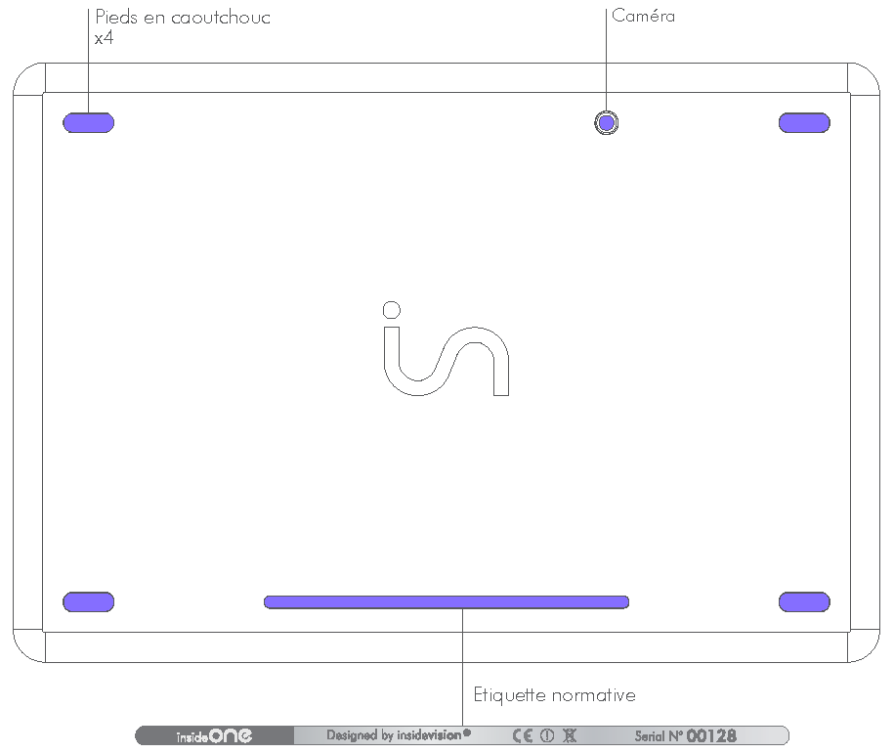
Si vous retournez insideOne, vous trouverez vers le bas, et le haut aux extrémités des pieds en caoutchouc servant à assurer la stabilité d’insideOne. En bas, entre les 2 pieds se trouve une étiquette indiquant le numéro de série, et les indications électriques ainsi que les normes auxquelles répond insideOne.
En haut, à 5 cm gauche du pied droit se trouve la caméra arrière. Dans le sens normal d’utilisation, elle se retrouve donc à 9 cm du bord supérieur gauche.

Face de dessus :
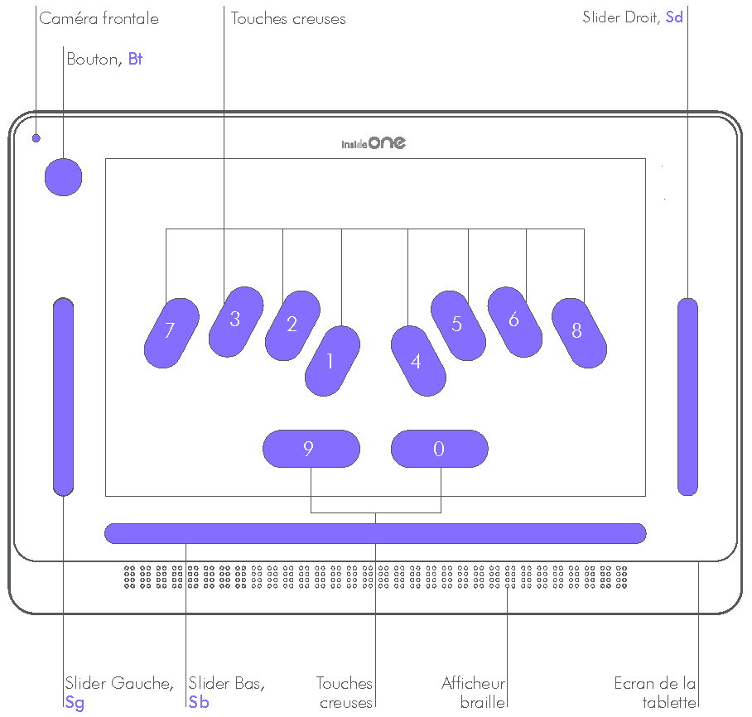
En partant du bas vous trouvez l’afficheur braille de 32 caractères.
En montant, vos mains arrivent sur le verre de la tablette. Le verre est creusé par endroits pour matérialiser le clavier braille et des zones de fonctions spécifiques.
Sous le verre à 2 cm du bord haut, à 4 cm des bords gauche et droit, et à 4.5 cm du bord bas se trouve l’écran de la tablette. Les voyants pourront donc avoir une vue sur ce que fait l’utilisateur, toutefois il est possible de désactiver l’écran pour économiser de la batterie et travailler en toute discrétion.
Au-dessus de l’afficheur braille se trouve une rainure horizontale de 8 mm de hauteur sur une largeur légèrement supérieure à celle de l’afficheur braille.
Cette rainure horizontale sera nommée Slider Bas.
En montant en ayant les mains vers le centre vous rencontrerez 2 touches horizontales, continuez à monter, vos doigts vont se caler dans d’autres touches longues.
Si vous positionnez vos doigts correctement, vous devriez pour la main gauche avoir l’index sur la touche 1 du clavier braille, le majeur sur la touche 2, l’annulaire sur la touche 3, l’auriculaire sur la touche 7. Pour la main droite vous aurez sous l’index la touche 4, sous le majeur la touche 5, sous l’annulaire la touche 6, sous l’auriculaire la touche 8. Si vous placez vos pouces sur les touches horizontales que vous venez de voir, alors vous aurez le pouce gauche sur la touche 9, et le pouce droit sur la touche 0.
A la même hauteur, sur la droite se trouve une rainure verticale large de 8 mm et haute de 8 cm appelée Slider Droit.
A gauche se trouve une rainure identique appelée Slider Gauche.
En remontant au-dessus du Slider Gauche, se trouve le Bouton Bt (rond creusé de 1,5 cm de diamètre).
La caméra frontale se trouve dans l’angle supérieur gauche.

Entretien de l’insideOne
Pour nettoyer l’insideOne, que ce soit pour l’afficheur braille, le verre ou la coque, débranchez tous les câbles et éteignez l’appareil. Utilisez un chiffon doux, sec et non pelucheux. Évitez les infiltrations d’humidité dans les ouvertures de l’appareil. N’utilisez pas de produit lave-verre, de détergent domestique, d’air comprimé, d’aérosol, de solvant, d’ammoniac ou de produit abrasif ou contenant du peroxyde d’hydrogène pour nettoyer votre insideOne. L’insideOne est protégé par un revêtement oléophobe. Passez un chiffon doux et non pelucheux sur l’écran de l’insideOne pour retirer le sébum laissé par vos mains. Les propriétés oléophobes de ce revêtement diminuent avec le temps et une utilisation normale. Évitez de frotter l’écran avec une matière abrasive afin de ne pas altérer davantage ses propriétés oléophobes et de ne pas le rayer.
- Utilisez uniquement un chiffon doux non pelucheux. Les chiffons, les serviettes, les serviettes en papier ou tout élément abrasif similaire peuvent endommager l’appareil.
- Débranchez insideOne de toute source d’alimentation externe. Déconnectez également tout appareil et câble du produit.
- Évitez de mettre le produit en contact avec des substances liquides.
- Évitez les infiltrations d’humidité dans les ouvertures de l’appareil.
- N’utilisez pas d’aérosol, ni de solvant ou de produit abrasif.
- Ne vaporisez pas de nettoyant directement sur le produit.
Si du liquide s’infiltre dans l’insideOne, contactez immédiatement votre distributeur. Les dommages causés par un liquide ne sont pas couverts par la garantie ni par les contrats de maintenance.

Lexique de la gestuelle de la tablette insideOne

Prérequis à l’utilisation du tactile :
insideOne est une tablette tactile. La matrice tactile est chargée d’analyser les gestes, les appuis que vous faites, et le nombre de contacts présents au moment où vous faites un geste.
Vous devez donc faire attention lorsque vous faites un geste, à ne pas avoir un autre doigt au contact du verre de l’insideOne, sinon le geste ne sera pas analysé correctement.
Par exemple, si vous êtes sur le bureau de Windows, et que vous voulez vous déplacer sur l’icône située à gauche, vous devez au niveau de l’écran glisser un doigt vers la gauche.
Ceci fonctionne très bien, excepté si en plus du doigt qui fait le geste, un autre doigt est au contact du verre, par exemple au-dessus de l’affichage braille. Dans ce cas il n’y aura pas de mouvement vers la gauche.
Pourquoi est-ce que ça ne fonctionne pas dans cet exemple ?
Dans cet exemple pour faire le déplacement vers l’icône de gauche, la matrice tactile ne doit voir qu’un seul doigt qui va vers la gauche, Or ici elle voit deux doigts, donc elle ne peut pas effectuer la fonction de déplacement vers la gauche.
En conclusion, il s’agit là d’une contrainte de la technologie tactile commune à tous les appareils tactiles existants.
Vous devez donc faire attention à l’endroit où se situent vos doigts, de façon à n’avoir au contact du verre que les doigts qui doivent effectuer une fonction ou une saisie de texte.
Pour rappel le verre débute juste au-dessus de l’affichage braille et occupe le reste de la face supérieure de l’insideOne.

Gestuelles
Les gestuelles de la tablette insideOne s’appliquent sur toutes les zones de façon identique sur Home, Nvda et Jaws.

Les différentes zones :
Des gestes peuvent être faits à différents endroits sur la tablette.
Au niveau de l’écran :
- Si le clavier braille n’est pas actif, vous pourrez faire les gestes sur l’ensemble de l’écran.
- Si le clavier braille est activé, vous ne pouvez faire aucun geste sur l’écran, seule la saisie de texte est active, les gestes doivent être faits dans le slider bas et le slider droit.
- Si le clavier voyant est levé, les gestes voyants sont activés, il est donc possible de cliquer sur l’écran comme sur une tablette ordinaire. Attention, ce mode d’utilisation n’est pas adapté aux non-voyants. Le pourtour de l’écran avec le bouton et les trois sliders (Gauche, Bas et Droit) sera principalement utilisé par les déficients visuels.

Par convention, dans les tableaux, les différentes zones seront nommées de manière abrégée :
Bouton sera nommé Bt
Slider gauche sera nommé Sg
Slider bas sera nommé Sb
Slider droit sera nommé Sd

Les différents gestes :
1 tap : est un contact simple rapide à un doigt sur l’écran.
2 taps : Deux contacts rapides de suite à un doigt sur l’écran.
3 taps : Trois contacts rapides de suite à un doigt sur l’écran.
Les taps peuvent se faire à un, deux ou trois doigts.

Le glissé : balayage rapide du doigt vers le haut, le bas, la gauche ou la droite.
Le glissé peut se faire à un, deux ou trois doigts.

Les glissés au niveau des sliders :
- Pour les sliders verticaux Gauche et Droit, les glissés verticaux à 1 doigt se font dans la rainure.
- Pour le slider horizontal Slider Bas, les glissés horizontaux se font avec les doigts dans la rainure. Pour tous les sliders, si le geste est perpendiculaire au slider, il faut faire un geste traversant.
Le geste peut désormais débuter ou finir dans la zone écran.

Zones :
Les gestuelles de la tablette insideOne sont identiques pour Home, Jaws et NVDA.
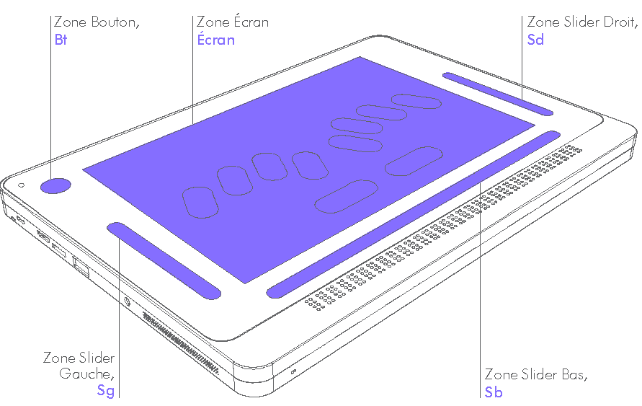

Le Bouton (Bt):
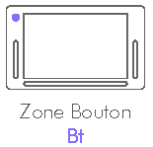
Le tableau ci-dessous présente les différents gestes. Les colonnes sont séparées par un point-virgule (;).
La colonne Action présente les actions communes pour Home, Jaws et Nvda. Si ce n’est pas le cas, cela sera précisé.

Zone ; Geste ; Action
Bt ; 1 doigt glissé à droite ; Bascule vers une autre application Windows ouverte (équivalent de Alt + Echap) si au moins deux applications Windows sont ouvertes. Dans Home cela bascule entre les différentes applications déjà ouvertes dans Home.
Bt; 1 doigt glissé à gauche ; Bascule vers une autre application Windows ouverte (équivalent de Alt + Echap) si au moins deux applications Windows sont ouvertes . Dans Home cela bascule entre les différentes applications déjà ouvertes dans Home.
Bt ; 2 taps à 1 doigt ; De Home, vous basculez sur le bureau Windows. De Windows, vous basculez à Home.
Si Home n‘est pas lancé, cela vous positionne sur le bureau ou sur l’application où vous étiez avant d’aller sur le bureau.
Bt ; 1 doigt maintenu 5 secondes ; Extinction/Allumage de l’écran. Ceci n’éteint pas la tablette.

Zone Slider Gauche (Sg)
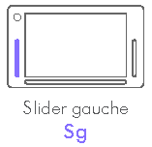
Le tableau ci-dessous présente les différents gestes. Les colonnes sont séparées par un point-virgule (;).
La colonne Action présente les actions communes pour Home, Jaws et Nvda. Si ce n’est pas le cas, cela sera précisé.

Zone ; Geste ; Action
Sg ;1 doigt glissé vers le haut ; Affiche le type de braille utilisé.

Sg ; 1 doigt glissé vers le bas ; Désactive les claviers.
Sg ; 1 doigt maintenu pendant 5 secondes ; Active le clavier voyant.
Avec Jaws, lorsque le clavier voyant est monté, c’est la gestuelle de Jaws qui fonctionne. Pour passer à la gestuelle de windows, il faut utiliser le geste «rotor à 5 doigts». Il s’agit de faire un mouvement rotatif avec 5 doigts.

Zone Slider Bas (Sb)
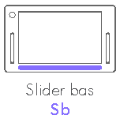
Le tableau ci-dessous présente les différents gestes. Les colonnes sont séparées par un point-virgule (;).
La colonne Action présente les actions communes pour Home, Nvda et Jaws. Si ce n’est pas le cas, cela sera précisé.

Zone ; Geste ; Action
Sb ; 1 doigt glissé à droite ; Déplace l’affichage braille aux 32 caractères suivants.
Sb ; 1 doigt glissé à gauche ; Déplace l’affichage braille aux 32 caractères précédents.
Sb ; 2 doigts glissés à droite ; Home – Menu : Tabulation, va à l’objet suivant de type différent. Home – texte : Déplace le curseur au mot suivant. Nvda- Jaws : Tabulation.
Sb ; 2 doigts glissés à gauche ; Home – Menu : Tabulation arrière, va à l’objet précédent de type différent. Home – texte : Déplace le curseur au mot précédent. Nvda- Jaws : Shift +Tabulation.
Sb ; 2 doigts glissés à droite puis à gauche (aller-retour) ; Home – Menu : Echappement, sort du menu et ramène dans l’application. Home – texte : Désélectionne du texte sélectionné. Nvda-Jaws : Echappement.
Sb ; 2 doigts glissés à gauche puis à droite (aller-retour); Home – Menu : Echappement, sort du menu et ramène dans l’application. Home – texte : Désélectionne du texte sélectionné. Nvda-Jaws : Echappement.
Sb ; 2 doigts glissés vers le bas ; Lecture vocale à partir du curseur. Ne fonctionne pas avec Jaws
Sb ; 2 doigts glissés vers le haut ; Home – Menu : repositionne l’affichage braille sur l’objet focusé. Home – texte : Repositionne l’affichage braille à l’endroit où est le curseur. Nvda : Lecture vocale de l’objet courant. Ne fonctionne pas avec Jaws
Sb ; 3 doigts glissés à droite ; Home – Menu : Va au dernier objet de même type. Home – texte : Déplace le curseur au paragraphe suivant. Nvda-Jaws : Touche « fin ».
Sb ; 3 doigts glissés à gauche ; Home – Menu : Va au premier objet de même type. Home – texte : Déplace le curseur au début du paragraphe courant, puis au début du paragraphe précédent. Nvda-Jaws : Touche « origine ».
Sb ; 3 doigts glissés vers le bas ; Déplace le curseur à la fin du document.
Sb ; 3 doigts glissés vers le haut ; Déplace le curseur au début du document.
Sb ; 3 doigts glissés vers la droite, puis vers la gauche ; Annule la dernière action. (Contrôle Z).
Sb ; 3 doigts glissés vers la gauche, puis vers la droite (aller-retour); Home : Refait la dernière action (Contrôle + Y).
Sb ; 3 doigts glissés vers la droite, puis vers la gauche (aller-retour); Home : Annule la dernière action (Contrôle + Z).
Sb ; 2 taps à un doigt ; Equivalent au curseur routine, valide l’objet sélectionné, ou déplace le curseur.
Sb ; 3 taps à un doigt ; Home : Dans du texte, sélectionne le mot. Dans une liste, focuse un objet sans le valider (non disponible dans Nvda et Jaws pour l’instant)
Sb ; 1 tap à 2 doigts ; Arrêt de la parole. Ne fonctionne pas avec Jaws
Sb ; 2 taps à 2 doigts ; Home : Appel du menu Run. Nvda-Jaws : Touche « Alt ».
Sb ; 3 taps à 2 doigts ; Home : Appel du menu Pop. Nvda-Jaws : Touche « Menu contextuel ».

Zone Slider Droit (Sd)
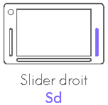
Le tableau ci-dessous présente les différents gestes. Les colonnes sont séparées par un point-virgule (;).
La colonne Action présente les actions communes pour Home, Jaws et Nvda. Si ce n’est pas le cas, cela sera précisé.

Zone ; Geste ; Action
Sd ; 1 doigt glissé vers le haut ; Monte le curseur d’une ligne équivalent à Flèche « haut ».
Sd ; 1 doigt glissé vers le bas ; Descend le curseur d’une ligne équivalent à Flèche « bas ».
Sd ; 1 doigt glissé vers la droite ; Home – Menu : Va à l’objet suivant
de même type. Home – texte : Déplace le curseur au caractère suivant (flèche droite). Nvda-Jaws : Flèche « droite ».
Sd ; 1 doigt glissé vers la gauche ; Home – Menu : Va à l’objet précédent de même type. Home – texte : Déplace le curseur au caractère précédent (flèche gauche). Nvda-Jaws : Flèche « gauche ».
Sd ; 1 doigt maintenu 5 secondes ; Active / Désactive la synthèse vocale. Ne fonctionne pas avec Jaws
Sd ; 2 taps à 1 doigt ; Home – Menu : Valide l’objet sélectionné. Nvda-Jaws : Touche « Entrée ».
Sb ; 2 doigts glissés à droite (mettre les doigts l’un au-dessus de l’autre) ; Home – Menu : Tabulation, va à l’objet suivant de type différent. Home – texte : Déplace le curseur au mot suivant. Nvda- Jaws : Tabulation.
Sb ; 2 doigts glissés à gauche (mettre les doigts l’un au-dessus de l’autre); Home – Menu : Tabulation arrière, va à l’objet précédent de type différent. Home – texte : Déplace le curseur au mot précédent. Nvda- Jaws : Shift +Tabulation.

Zone écran
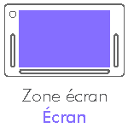
Par défaut, c’est la gestuelle décrite dans le tableau ci-dessous qui est utilisée dans la zone écran.
Il est toutefois possible d’utiliser la gestuelle ordinaire de Windows, cela permet aux voyants d’utiliser normalement la tablette, sauf dans Home.
Pour accéder à la gestuelle Windows avec Nvda, il faut monter le clavier voyant (maintenir un doigt dans le slider de gauche pendant 5 secondes). Une fois le clavier voyant monté, la gestuelle Windows fonctionne. Vous pouvez faire disparaitre le clavier voyant en cliquant sur la croix en haut à droite du clavier, vous aurez alors la gestuelle Windows sur tout l’écran.
Avec Jaws, lorsque le clavier voyant est monté, c’est la gestuelle de Jaws qui fonctionne. Pour passer à la gestuelle de Windows, il faut utiliser le geste « rotor à 5 doigts ». Il s’agit de faire un mouvement rotatif avec 5 doigts.
Remarque : Pour utiliser Home, vous devez forcément utiliser la gestuelle de base.
Pour retrouver la gestuelle de base, il faut baisser le clavier voyant (descendre un doigt dans le slider de gauche).
A partir de ce moment vous pourrez activer le clavier braille en posant les doigts sur les points 123 456.
Remarques :
La zone écran est totale dans le cas où les claviers n’apparaissent pas.
Si un clavier braille est actif et visible à l’écran, alors il n’est pas possible de faire de geste sur l’écran. Les gestes doivent être faits dans le Sb et le Sd.

Le tableau ci-dessous présente les différents gestes. Les colonnes sont séparées par un point-virgule (;).
La colonne Action présente les actions communes pour Home, Jaws et Nvda. Si ce n’est pas le cas, cela sera précisé.

Zone ; Geste ; Action
Ecran ; 1 doigt glissé à droite ; Flèche Droite.
Ecran ; 1 doigt glissé à gauche ; Flèche Gauche.
Ecran ; 1 doigt glissé vers le haut ; Flèche Haut.
Ecran ; 1 doigt glissé vers le bas ; Flèche Bas.
Ecran ; 2 doigts glissés à droite ; Home – Menu : Tabulation, va à l’objet suivant de type différent. Home – texte : Déplace le curseur au mot suivant. Nvda-Jaws : Tabulation.
Ecran ; 2 doigts glissés à gauche ; Home – Menu : Tabulation arrière, va à l’objet précédent de type différent. Home – texte : Déplace le curseur au mot précédent. Nvda-Jaws : Shift + Tabulation.
Ecran ; 2 doigts glissés à droite puis à gauche (aller-retour); Home – Menu : Echappement, sort du menu et ramène dans l’application. Home – texte : Désélectionne du texte sélectionné. Nvda-Jaws : Echappement.
Ecran ; 2 doigts glissés à gauche puis à droite (aller-retour); Home – Menu : Echappement, sort du menu et ramène dans l’application. Home – texte : Désélectionne du texte sélectionné. Nvda-Jaws : Echappement.
Ecran ; 2 doigts glissés vers le bas ; Lecture vocale à partir du curseur. Ne fonctionne pas avec Jaws
Ecran ; 2 doigts glissés vers le haut ; Home – Menu : repositionne l’affichage braille sur le menu focusé. Home – texte : Repositionne l’affichage braille à l’endroit où est le curseur. NVD Nvda : Lecture vocale de l’objet courant. Ne fonctionne pas avec Jaws
Ecran ; 3 doigts glissés à droite ; Home – Menu : Va au dernier objet de même niveau. Home – texte : Déplace le curseur à la fin du paragraphe. Nvda-Jaws : Touche « fin ».
Ecran ; 3 doigts glissés à gauche ; Home – Menu : Va au premier objet de même niveau. Home – texte : Déplace le curseur au début du paragraphe. Nvda-Jaws : Touche « origine ».
Ecran ; 3 doigts glissés vers le bas ; Déplace le curseur à la fin du document équivalent aux touches « Ctrl + Fin ».
Ecran ; 3 doigts glissés vers le haut ; Déplace le curseur au début du document équivalent aux touches « Ctrl + Origine ».
Ecran ; 3 doigts glissés vers la droite, puis vers la gauche (aller-retour); Annule la dernière action. (Contrôle Z).
Ecran ; 3 doigts glissés vers la gauche, puis vers la droite (aller-retour); Refait la dernière action. (Contrôle + Y).
Ecran ; 2 taps à un doigt ; Equivalent au curseur routine, valide l’objet sélectionné, ou déplace le curseur.
Ecran ; 1 tap à 2 doigts ; Arrêt de la parole. Ne fonctionne pas avec Jaws
Ecran ; 2 taps à 2 doigts ; Home : Appel du menu Run. Nvda-Jaws : Touche « Alt ».
Ecran ; 3 taps à 2 doigts ; Home : Appel du menu Pop. Nvda-Jaws : Touche « Menu contextuel ».
Ecran ; 4 doigts glissés du haut de l’écran vers le bas jusqu’au-dessous du Sb; Home : Retour au menu d’accueil de Home.

Utilisation des claviers

Le clavier Braille

Activer le clavier braille.

Lorsque vous allumez la tablette aucun clavier n’est actif. Pour activer le clavier braille, appuyez simultanément, et maintenez l’appui pendant 1 seconde sur les touches 123456 du clavier. Un son indique que le clavier braille est actif, ainsi qu’un message en braille. Le clavier braille est affiché en violet à l’écran.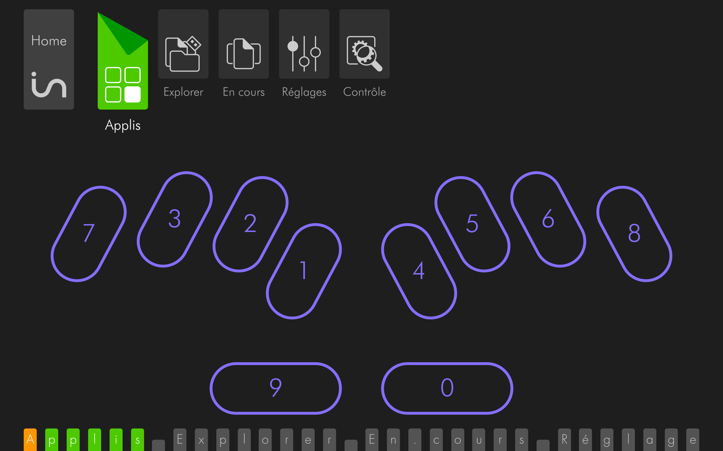
Remarques :
Après avoir activé le clavier, et levé vos doigts une première fois, aucun caractère ne sera écrit Ce n’est qu’après cette étape que vous pourrez commencer à saisir du texte.
Le clavier reste actif tant que vous ne le fermez pas par le slider de gauche.
Aucune touche ne se déclenche si vous traversez la touche et relevez vos doigts hors du marquage de la touche.
Pour écrire, il faut que seuls les doigts correspondant aux touches du caractère que vous saisissez soient au contact du verre, puis que vous les releviez simultanément.
Par exemple pour écrire la lettre « d », appuyez sur les touches 1 4 5, sans que d’autres doigts soient sur le verre, et relevez-les en même temps.
Il s’agit du fonctionnement de n’importe quel clavier braille électronique Pour commencer à écrire, nous vous conseillons dans un premier temps, de laisser vos doigts au contact du verre, de trouver les points 1 et 4, puis de ne laisser que les doigts correspondant au premier caractère que vous souhaitez écrire, de les relever, puis d’enchainer une saisie normale pour les autres caractères.
Une fois que vous aurez pris l’habitude d’écrire, vous n’aurez plus à chercher le clavier, vos doigts se positionneront naturellement dans les emplacements prévus à cet effet.
Pour plus de confort, nous vous recommandons de poser les paumes des mains sur le bas de la tablette. De cette façon, une fois que vous aurez positionné vos mains, il suffira de faire des mouvements verticaux avec vos doigts qui conserveront le bon alignement avec les touches.
Remarque : Il n’est pas possible d’activer le clavier braille si le clavier voyant est présent à l’écran ou s’il n’a pas été descendu par le slider de gauche.

Choisir un type de braille.
Home, ainsi que les lecteurs d’écran ont chacun leur réglage permettant de choisir le type de braille que vous souhaitez utiliser.

Le changement de type de braille a deux conséquences ; cela change la façon dont est saisi le braille, et la façon dont est affiché le braille.

Si vous êtes en clavier 8 points, vous devez saisir en braille informatique, et vous lirez des caractères affichés avec le point 7 pour la majuscule, et les points 7 et ou 8 pour les caractères accentués et des caractères spéciaux.

Si vous êtes en clavier 6 points, vous devez saisir en braille littéraire, et vous lirez des caractères affichés avec les préfixes de majuscule et de chiffre.

Choisir un clavier braille dans Home
Dans Home, vous pouvez passer d’un clavier braille 8 points à un clavier braille 6 points, à un clavier en braille abrégé en allant dans Réglages / Braille.
Avant de changer de type de braille, veillez à fermer toutes les applications ouvertes dans Home.

Choisir un clavier braille avec NVDA
Dans Windows, utilisez les commandes de Nvda pour faire votre choix (dans le menu Nvda, à la rubrique Paramètres / Braille / Table de d’affichage, et table de saisie).

Choisir un clavier braille avec Jaws
Dans Windows, utilisez les commandes de Jaws pour faire votre choix (ouvrez le centre des paramètres, vérifier que l’application choisie est Default (toutes les applications), puis allez à la rubrique Braille / Général / Affichage et Saisie).

Raccourcis braille
A partir du clavier braille, vous pouvez faire les touches de fonctions que l’on trouve sur un clavier ordinaire.

Afin de pouvoir mémoriser facilement les raccourcis clavier, nous avons adopté une logique simple.
Nous avons pris le nom des touches sur un clavier standard anglais, qui correspond à de rares exceptions près au nom des touches que l’on trouve sur un clavier français, et avons ajouté la touche 0 ou 9 ou 9 et 0.
Par exemple pour faire la touche Alt, il va falloir utiliser la première lettre de Alt, à savoir « a » (touche braille 1) en même temps que la touche braille 0. Alt se fait donc en combinant les touches 1 et 0.
Pour les touches de fonction de F1 à F12, il faut utiliser les 12 premières lettres de l’alphabet avec la touche 9. La touche F1 se fera donc avec la première lettre de l’alphabet combinée avec 9. Donc F1 = touches braille 1 9 (a+9). F4 = touches braille 1 4 5 9 (d+9).

Il n’y a pas de raccourcis claviers spécifiques aux lecteurs d’écran, il faut faire les raccourcis clavier de Windows ou des lecteurs d’écran de façons séquentielles.
Par exemple pour fermer une application il faut faire Alt+F4. Il faut donc faire dans un premier temps Alt, soit les touches braille 1 0, puis dans un second temps F4, soit les touches braille 1 4 5 9.
Dans le lecteur d’écran pour connaitre le titre de la fenêtre dans laquelle vous vous trouvez il faut faire Inser+t, il faudra faire dans un premier temps Inser, soit les touches braille 2 4 9 0, puis dans un second temps t, soit les touches braille 2 3 4 5.

Un raccourcis clavier spécifique à Home vous permettant de revenir au menu d’accueil existe, il s’agit des touches braille 1 2 5 9 0 (h avec 9 et 0).

Touche de fonction ; Touches braille
Alt ; 1 0
Ctrl ; 1 4 0
Shift ; 2 3 4 0
Majuscule verrouillée actif/inactif ; 7 9
Verrouillage numérique actif/inactif ; 2 fois rapidement 8 0
Echappement ; 1 5 0
Tabulation ; 2 3 4 5 0
Tabulation arrière ; 2 3 4 5 9
F1 ; 1 9
F2 ; 1 2 9
F3 ; 1 4 9
F4 ; 1 4 5 9
F5 ; 1 5 9
F6 ; 1 2 4 9
F7 ; 1 2 4 5 9
F8 ; 1 2 5 9
F9 ; 2 4 9
F10 ; 2 4 5 9
F11 ; 1 3 9
F12 ; 1 2 3 9
Origine ; 1 2 3 9 0
Fin ; 4 5 6 9 0
Droite ; 5 9 0
Gauche ; 2 9 0
Haut ; 1 9 0
Bas ; 4 9 0
Entrer ; 8 ou 9 0
Break ; 1 2 9 0
Supprimer ; 1 4 5 9 0
Pause ; 1 2 3 4 9
Espace ; 0 ou 9
Effacement ; 7
Impression écran ; 1 2 3 4 9 0
Insertion actif/inactif ; 2 4 9 0
Menu contextuel ; 1 3 4 9 0
Page précédente ; 1 3 9 0
Page suivante ; 4 6 9 0
Volume muet ; 1 2 3 6 9 0
Volume moins ; 1 2 3 6 9
Volume plus ; 1 2 3 6 0
Touche Windows ; 2 4 5 6 0

Activer le clavier visuel.
Pour activer le clavier visuel, il faut appuyer, et maintenir l’appui pendant 5 secondes dans le Sg.
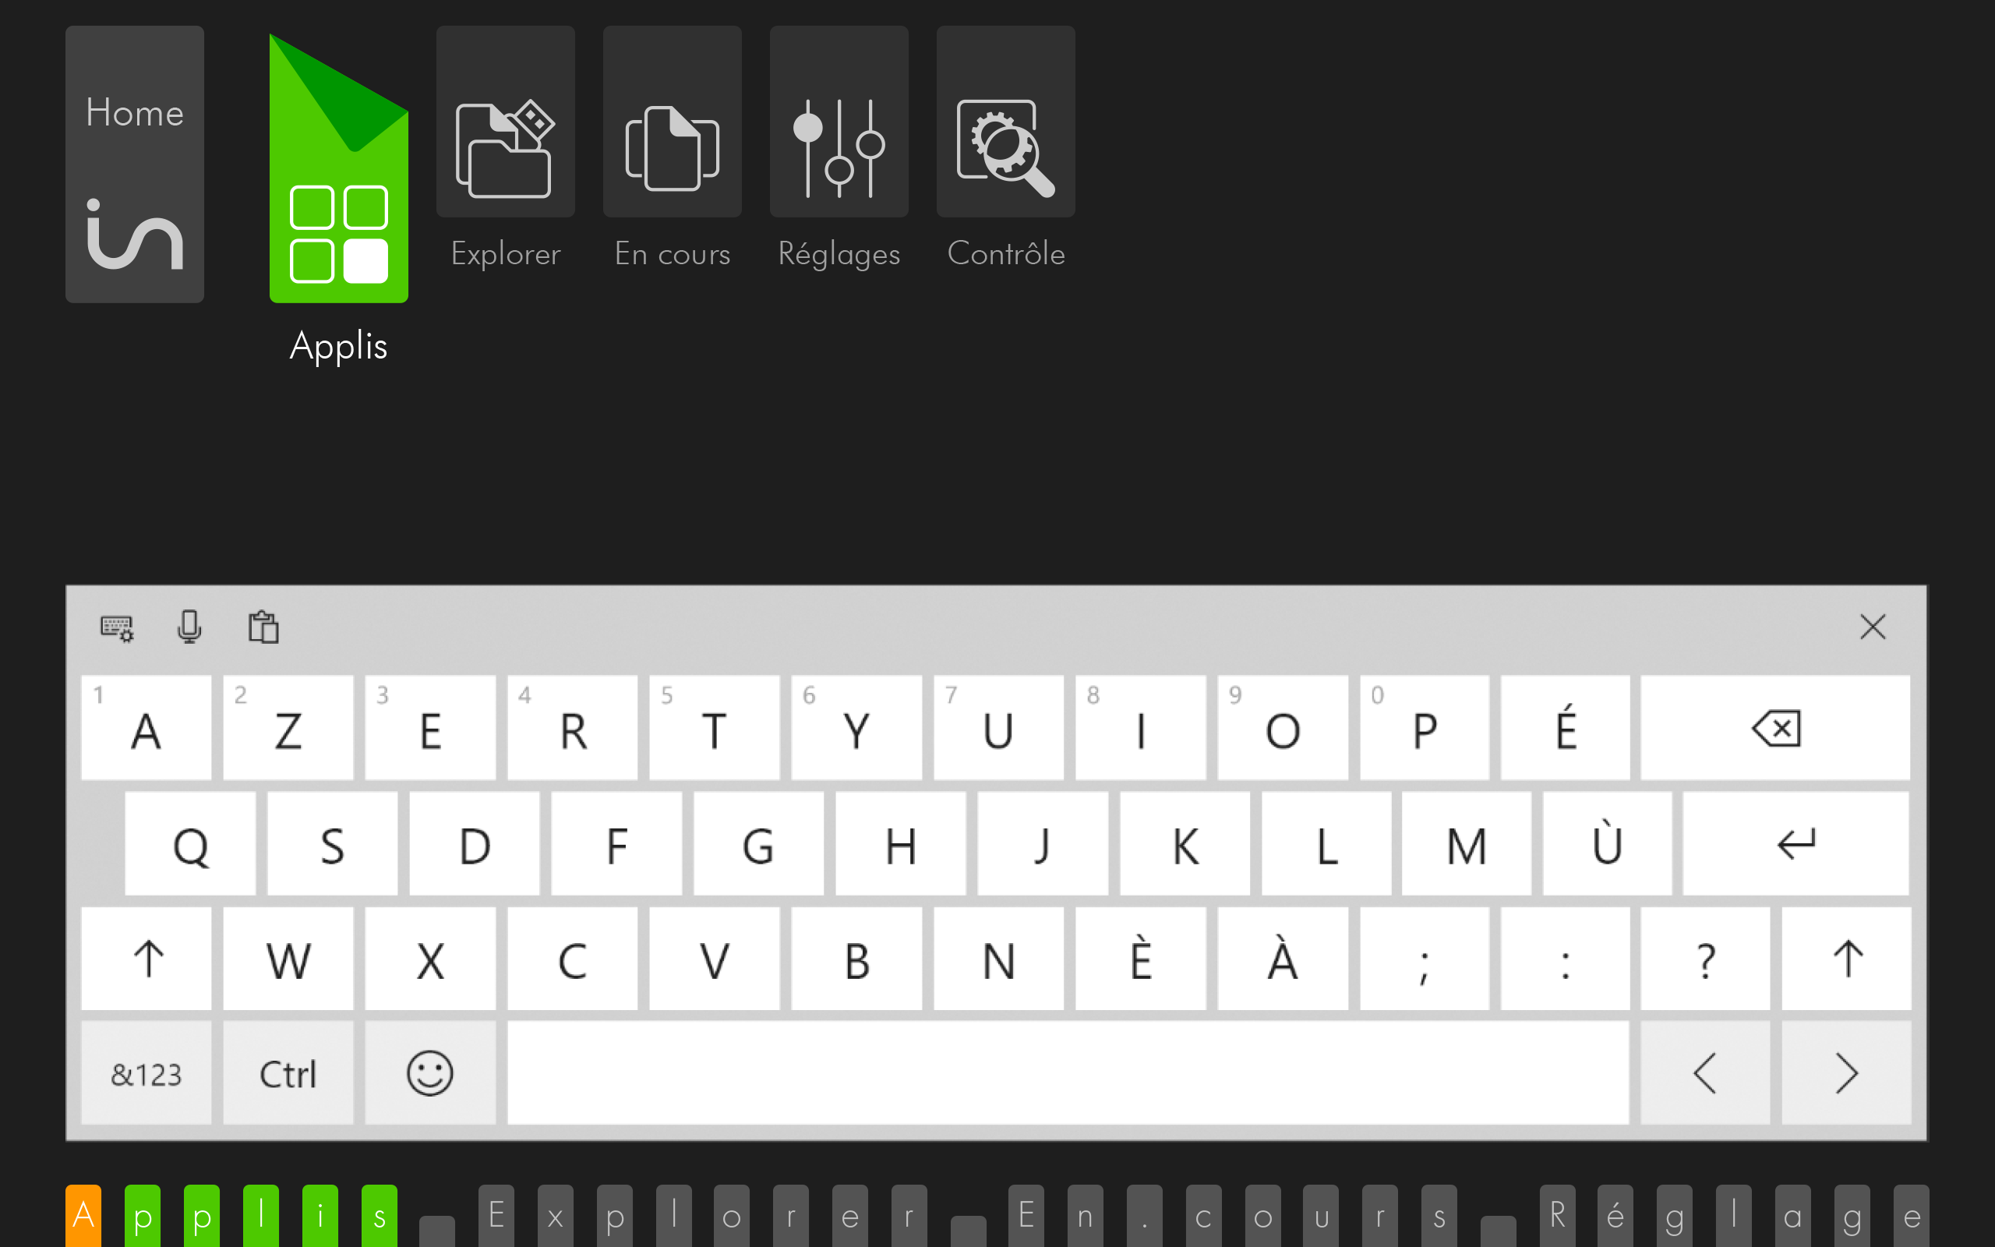
Cela a pour effet de faire apparaitre un clavier AZERTY à l’écran à destination des voyants.
De plus lorsque ce clavier est appelé ailleurs que dans Home, cela ramène les fonctions gestuelles ordinaires de Windows. Attention si Jaws est utilisé, vous trouverez en premier lieu la gestuelle de Jaws, pour basculer sur la gestuelle de Windows, vous devez utiliser le rotor à 5 doigts (action de rotation de 5 doigts).

Windows offre la possibilité de choisir l’apparence du clavier, pour avoir plus ou moins de touches avec l’icône située en haut à gauche du clavier. Si vous fermez le clavier visuel à l’aide de la croix en haut à droite du clavier, vous pourrez le réactiver par l’icône clavier dans la zone de notification de Windows située à côté de l’horloge. Attention le fait de fermer le clavier à l’aide de la croix ne le désactive pas, pour pouvoir réutiliser le clavier braille, suivez la méthode indiquée ci-dessous.

Attention le mode clavier visuel interdit l’utilisation du clavier braille et de notre gestuelle. Si vous basculez dans ce mode, veillez à refermer le clavier avec un glissé vers le bas dans le Sg. Une fois le clavier visuel fermé, il faudra activer le clavier braille.

Démarrage, Mises en veille et Extinction de l’insideOne

Démarrage de l’insideOne
Pour allumer l’insideOne, vous devez appuyer sur le bouton On-Off situé tout en haut sur le côté droit et le maintenir appuyer pendant 4 secondes, l’afficheur braille affichera alors des informations.

Options de démarrage de l’insideOne
La tablette démarre suivant la configuration de démarrage choisie.
Voici les différentes configurations de démarrage possibles :
- Home seul
- NVDA seul
- Jaws seul
- Home et NVDA
- Home et Jaws
Afin de choisir la configuration de démarrage, vous devez utiliser le menu Contrôle qui est disponible à la fois dans Windows, avec l’icône Contrôle présente sur le bureau, ou dans Home avec le menu Contrôle présent dans le menu d’accueil de Home, voir chapitre 5.7.
Contrôle est un utilitaire de Home, si Home n’est pas lancé, il faut compter un temps de chargement de 5 secondes.
En validant Contrôle, vous arriverez dans un menu utilisant la navigation de Home.
A l’ouverture de Contrôle vous aurez le choix entre Arrêter et Contrôle.
Valider Contrôle, les programmes choisis se lanceront instantanément, et seront ceux utilisés lors des prochains démarrages de l’insideOne.
Vous verrez le nom des 3 programmes Home, Jaws et Nvda suivi entre parenthèse de leur état de démarrage, oui ou non.
Pour appliquer vos choix, validez le bouton Ok, soit à l’aide des curseurs routines, soit en faisant glisser 2 doigts vers la droite dans le Sb, puis avec 2 tap dans le sd.
Il n’est pas possible d’activer en même temps Jaws et Nvda. Si l’un des deux est déjà activé, la validation de l’autre désactivera celui qui était déjà activé.

Si Home et NVDA sont choisie au démarrage, alors se lanceront successivement Windows, NVDA puis Home.
Pendant le démarrage vous pourrez lire en braille, « initialisation insideOne », puis une succession de messages avec le curseur qui fait des allers retours sur l’afficheur braille, puis les programmes choisis dans la configuration de démarrage se lanceront.
Si Home fait partie des programmes de démarrage vous arriverez sur : Applis Explorer En cours Réglages Contrôle.
Si Nvda ou Jaws, sans Home est sélectionné au démarrage, vous arriverez là où le lecteur d’écran arrive au démarrage de Windows.

Eteindre l’insideOne
Attention : Avant d’éteindre la tablette, vous devez fermer toutes les applications ouvertes dans Windows (hormis Home).

A partir de Windows
Vous pouvez utiliser l’icône Contrôle située sur le bureau.
Contrôle est un utilitaire de Home, si Home n’est pas lancé, il faut compter un temps de chargement de 5 secondes.
En validant Contrôle, vous arriverez dans un menu utilisant la navigation de Home.
A l’ouverture de Contrôle vous aurez le choix entre Arrêter et Contrôle.
Valider Arrêter, Vous aurez le choix entre Eteindre, Redémarrer et Veille prolongée.
Vous pouvez aussi utiliser l’extinction classique de Windows par le menu démarrer, ou en utilisant Alt+F4 à partir du bureau.

Forcer l’extinction
Si l’insideOne ne répond plus, vous pouvez forcer l’extinction en maintenant appuyé pendant 15 secondes le bouton On-Off situé tout en haut sur le côté droit.
Pour redémarrer l’insideOne, il suffit d’appuyer une fois sur le bouton On-Off

Mise en veille et sortie de veille de l’insideOne

Différences entre la mise en veille et la mise en veille prolongée.
Ces 2 options permettent "d'éteindre" et de "rallumer" la tablette plus rapidement qu'une extinction normale. En effet, lors de la mise en veille, la tablette ne s'éteint pas complètement, la mémoire vive continue quand même d'être alimentée, ceci afin de conserver le travail en cours. Lors du redémarrage, il ne sera donc pas utile de procéder au chargement du système d'exploitation, celui-ci étant déjà chargé dans la mémoire vive. En conséquence, si la batterie est épuisée, la mémoire vive n'étant plus alimentée, tout ce qu'elle contenait est perdu et le prochain démarrage sera un redémarrage "normal".
Pour pallier ce problème, il est possible de mettre la tablette en veille prolongée. Le contenu de la mémoire vive sera alors sauvegardé sur le disque dur. Le contenu de la mémoire vive étant stocké sur un support non volatile, la tablette n'a plus besoin d'être alimentée. En revanche la mise en veille prolongée et la sortie de cette mise en veille prendront un peu plus de temps que la mise en veille simple, car il faudra copier tout le contenu de la mémoire vive sur le disque dur.

Mise en veille et sortie de veille
Lorsque l’insideOne est allumé, vous pouvez le mettre en veille, peu importe ce que vous êtes en train de faire. Il suffit d’appuyer une fois sur le bouton On-Off situé tout en haut sur le côté droit.
Pour le sortir de veille, il vous suffit d’appuyer une fois sur le bouton On-Off, vous lirez alors « Réveil », puis vous retrouverez l’application dans laquelle vous aviez mis en veille l’insideOne.
Attention : Comme pour toute tablette, si vous brancher électriquement l’insideOne, cela le sortira de veille.

Mise en veille prolongée et sortie de veille
Utilisez l’icône Contrôle située sur le bureau, validez Arrêter… puis Veille prolongée. Pour sortir l’insideOne de veille, il vous suffit d’appuyer une fois sur le bouton On-Off. Le même processus qu’au démarrage se déroulera. La sortie de veille prolongée est donc plus longue que la sortie de veille, mais elle est plus rapide qu’un démarrage complet et permet d’économiser de la batterie par rapport à une simple mise en veille.

Home

Home est un environnement informatique simplifié. Il s’agit d’un logiciel optionnel.

Home est constitué de différentes applications qui vont toutes fonctionner de la même façon. Une fois la logique de fonctionnement comprise, vous pourrez facilement prendre en main les applications de Home.

Il existe une logique de présentation braille, et une logique visuelle en corrélation afin que les mêmes informations soient disponibles pour les braillistes et les voyants.

Dans la première partie du manuel ont été présentées la gestuelle et l’utilisation du clavier braille, nous partons donc du principe que cette partie est acquise.

Dans les chapitres suivants, nous considérons que le clavier braille est déjà activé.

Nous allons successivement expliquer comment sont présentés les objets dans Home, comment les manipuler, puis expliquer les différents menus des applications.

Présentation des objets
Ce que nous appelons des objets sont en fait des éléments sur lesquels il est possible d’agir.
Ce sont par exemple des menus, des boites de dialogue où l’insideOne pose des questions ou donne des informations, des éléments de liste, des boutons…

Dans Home, les objets sont présentés horizontalement, inutile de chercher en haut ou en bas s’il y a des menus, ils seront toujours placés de gauche à droite.

Pour le braille

Objet parent et enfant
Un objet commence toujours soit par une majuscule indiquée par la présence du point 7, ou du signe de majuscule si vous êtes en braille 6 points, ou par un préfixe (par exemple pour un dossier on utilise le préfixe d.). Les préfixes sont toujours en minuscule. Si l’objet est focusé des points 7 et 8 apparaitront sous la première lettre du nom de l’objet, ou sous le signe de majuscule en braille 6 points, ou sous le préfixe.

Si un objet a un nom composé de plusieurs mots, les mots seront joints par le point braille 8 pour indiquer qu’il s’agit du même objet.

Les objets sont séparés par un ou deux espaces.
Le nombre d’espaces indique si les objets sont de même type, ou de types différents. Ceci a une importance car pour déplacer le focus entre objets de même type, ou objets de types différents, on n’utilise pas les mêmes actions.
Si deux objets sont séparés par un espace, alors ces objets sont de même type.
Si deux objets sont séparés par deux espaces, alors ces objets sont de types différents.

Une ligne d’objets est toujours construite de la même façon. En toute première position se trouve l’élément parent à la fin duquel se trouve le signe : . L’élément parent représente le nom du menu ou du dialogue dans lequel vous êtes. Puis viennent les éléments enfants.
Lorsque vous ouvrez un menu, c’est un objet enfant qui est affiché en braille, et focusé.
Selon l’objet enfant que vous validez, soit il effectue une action, soit il ouvre un sous menu.
Pour sortir du sous-menu et retourner au menu précédent, vous avez 2 solutions. Soit valider l’élément parent du sous-menu, soit utiliser le geste ou le raccourci d’Echappement. Si vous êtes dans un sous-menu, pour sortir des menus, il faudra donc faire 2 fois Echap.

Préfixes et suffixes dans les menus

Préfixes

Les préfixes donnent une information sur le type des objets. Le préfixe précède le nom de l’objet, il est composé d’une lettre suivie d’un point, collé au nom de l’objet.

d. indique un dossier
f. indique un fichier
u. indique une unité logique, donc le disque dur, et les périphériques de mémoires connectés à la tablette.

Suffixes
Les suffixes donnent une information sur l’état des objets ou leur contenu. Le suffixe suit le nom de l’objet, il est collé au nom de l’objet.

(g) indique que l’objet est grisé, donc non disponible.
(oui) ou (non) indique l’état d’un objet
= indique un champ de saisie dans lequel il faut entrer des caractères.

Déplacement du focus et de la lecture braille
Pour déplacer le focus entre objets de même type, utilisez les flèches gauche et droite.

Pour focuser le prochain objet de type différent, il faudra faire une tabulation, soit 2 doigts glissés à droite dans le Sb, ou le raccourci clavier de tabulation. Pour reculer la sélection sur un objet de type différent, il faudra faire Tabulation arrière, soit 2 doigts glissés vers la gauche dans le SB, ou le raccourci clavier de Tabulation arrière.

Pour valider un objet, vous pouvez soit utiliser 2 taps dans le Sb pour valider l’objet focusé, soit utiliser 2 taps dans le Sd, soit utiliser Entrée au clavier braille (soit le point 8, soit les points 9 et 0 ensemble).

Toutefois plutôt que d’utiliser les flèches ou les tabulations pour déplacer la sélection entre les différents objets, si vous travaillez en braille, il vous suffit de déplacer votre lecture braille en glissant un doigt dans le SB. Cela ne change pas l’objet qui est focusé, mais vous permet de voir l’ensemble des objets affichés. Il suffit de cliquer sur l’objet que vous voulez valider, ou dans le champ d’édition que vous voulez modifier. Pour cliquer, il faut à partir de l’afficheur braille choisir le caractère ou le mot, et monter son doigt au-dessus, dans le Sb et faire 2 taps rapides.

Si vous déplacez le focus avec les flèches, l’objet focusé sera affiché au début de l’afficheur braille. Pour le valider, utilisez la touche Entrée, ou les curseurs routines au-dessus de l’objet. L’objet focusé est indiqué par la présence du curseur (points 7 et 8) sous la première lettre de l’objet. Pour les voyants, dans l’écran l’objet est en surbrillance coloré, et sur la Bta, l’objet est aussi en surbrillance coloré, avec le premier caractère blanc sur fond orange, qui indique la présence du curseur.

Si vous déplacez votre lecture braille, sans déplacer l’objet focusé, il faudra obligatoirement utiliser les curseurs routines au-dessus de l’objet pour le valider par un double tap à un doigt. Avec cette navigation, vous ne verrez pas forcément d’objet focusé, ni en braille, ni pour les voyants. Si vous souhaitez amener le focus sur un objet, utilisez 3 taps à un doigt.
Si vous souhaitez ramener le braille sur l’objet focusé, utilisez 2 doigts glissés vers le haut dans le Sb.

Vous pouvez aussi utiliser des raccourcis clavier.
Quand un menu est ouvert, ou dans l’écran d’accueil de Home, vous pouvez saisir la première lettre de l’objet à utiliser, ceci validera l’objet. Si deux objets commencent par la même lettre, le focus se déplacera entre les objets commençant par la même lettre et il faudra le valider. Il existe aussi des raccourcis clavier direct, par exemple pour copier, coller ou couper…

Exemple de navigation en déplaçant le focus :
Au démarrage de Home, vous lisez : Applis Explorer En cours Réglages Contrôle , avec le curseur sous le A de Applis.

Pour voir le début de la ligne, dans le Sb, faites à 1 doigt, un glissé vers la gauche.
Vous lirez alors : Home: Applis Explorer En cours
Entre Home: et Applis vous voyez 2 espaces, ce qui indique que Home: et Applis sont des objets de types différents. Pour déplacer le focus de Applis à Home, il faut utiliser Tabulation arrière, puis pour ramener le focus de Home: à Applis, il faut utiliser Tabulation.
Quand le Focus est sur Applis, pour le déplacer sur Explorer, comme un seul espace les sépare, cela indique que ce sont des objets de même type, on utilise 1 flèche droite. Et ainsi de suite jusqu’à Réglages.
Si on veut déplacer le focus de Réglages à Home: qui sont des objets de type différents, on utilise tabulation arrière.

Astuce :
Pour focuser le dernier objet de même type d’une liste, vous pouvez utiliser le geste de glisser à 3 doigts vers la droite, et pour aller au premier objet de même type dans une liste, utilisez le geste de 3 doigts glissés vers la gauche.

Les menus Run et Pop
Les commandes des applications sont disponibles dans des menus. Il en existe 2 sortes ; le menu Run, et le menu Pop.

Le menu Run
Pour appeler le menu Run, vous pouvez utiliser le geste 2 taps à 2 doigts (laissez un peu d’espace entre les 2 doigts), ou le raccourci clavier Alt+r (au clavier braille 1 5 0, puis la lettre r soit 1 2 3 5).
Le menu Run est le menu principal de l’application, vous y trouverez les commandes d’ouverture de fichier, d’enregistrements… Il est différent selon les applications, mais toujours organisé de la même façon.

En général le menu Run est constitué de différents groupes qui sont des objets de types différents, il faut donc utiliser Tabulation ou Tabulation arrière pour passer de l’un à l’autre.

Au sein du même groupe, les objets sont de même type, il faut donc utiliser les flèches pour naviguer entre les objets.
Suivant l’application, en ouvrant le menu Run, vous arriverez dans un groupe prédéfini.

Si vous naviguez en braille, le recul de l’afficheur braille reculera de 32 caractères, jusqu’à vous présenter le nom du groupe dans lequel vous vous trouviez, puis il reculera de 32 caractères pour présenter les objets précédents.

Le menu Pop
Pour appeler le menu Pop, vous pouvez utiliser le geste 3 taps à 2 doigts (laissez un peu d’espace entre les 2 doigts), ou le raccourci clavier Menu contextuel (au clavier braille 1 3 4 9 0). Le menu Pop est un menu contextuel, c’est-à-dire qu’il peut changer en fonction de l’endroit où vous l’ouvrez.

Pour l’interface visuelle
Information :
Bien que nous soyons sur une tablette tactile, dans Home, il n’est pas possible de venir cliquer sur les icônes ou dans le texte sur la partie visuelle comme sur une tablette ordinaire car le tactile est dévolu à l’utilisation des déficients visuels. Il faut donc utiliser les commandes dédiées à Home pour valider, ou se déplacer dans un document.

Le clavier braille apparait lorsqu’il est activé, vous voyez le contour des touches, et le nom de la touche.

Le clavier visuel apparait lorsqu’il est activé.

L’interface visuelle se compose de 2 parties ; l’interface graphique qui occupe la partie haute de l’écran, et la barre de transcription alphanumérique (Bta) en partie basse.
L’interface graphique affiche les informations pour les voyants, de façon graphique avec des icônes, des formes et des couleurs donnant des informations qui sont aussi mises à disposition de l’interface braille.
La Bta reproduit exactement ce qui est affiché en braille mais en caractère d’imprimerie. Il y a aussi des couleurs différentes donnant des informations qui sont aussi mises à disposition de l’interface braille.

Objet parent et enfant

Menu d’accueil de Home
Dans le menu d’accueil de Home, dans l’interface graphique, l’objet sélectionné est coloré, de taille supérieure aux autres et a un coin corné.
Sur la Bta, l’objet sélectionné apparait en couleur avec sur la première lettre un fond orangé indiquant la présence du curseur.
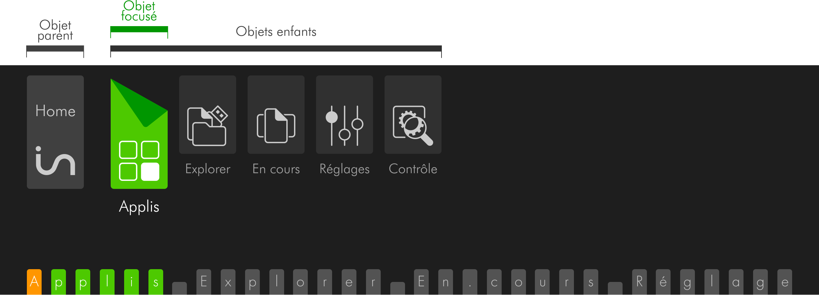

L’objet parent se trouve toujours à gauche.

Menu Run

Dans l’interface graphique, la distinction entre objets de types différents est visible car ils sont groupés dans des cadres différents avec un écartement supérieur à l’écartement entre objets de même type.
Sur la Bta l’objet focusé apparait sur fond violet avec sur la première lettre un fond orangé indiquant la présence du curseur. Sur la Bta, comme sur le braille vous verrez un espace entre objets de même type et deux espaces entre le dernier objet d’un groupe et le groupe suivant.

Dans le menu Run, le groupe dans lequel se trouve le focus est étiré, tandis que les autres sont réduits. L’objet focusé est affiché avec du texte blanc sur fond violet.

Dans l’interface graphique le nom du groupe apparait en tant qu’onglet lorsqu’une commande du groupe est focusée.

Vous verrez le nom du groupe réduit, excepté si une partie des commandes de ce groupe est visible sur l’afficheur braille, dans ce cas, vous voyez la ou les première(s) commande(s) du groupe.
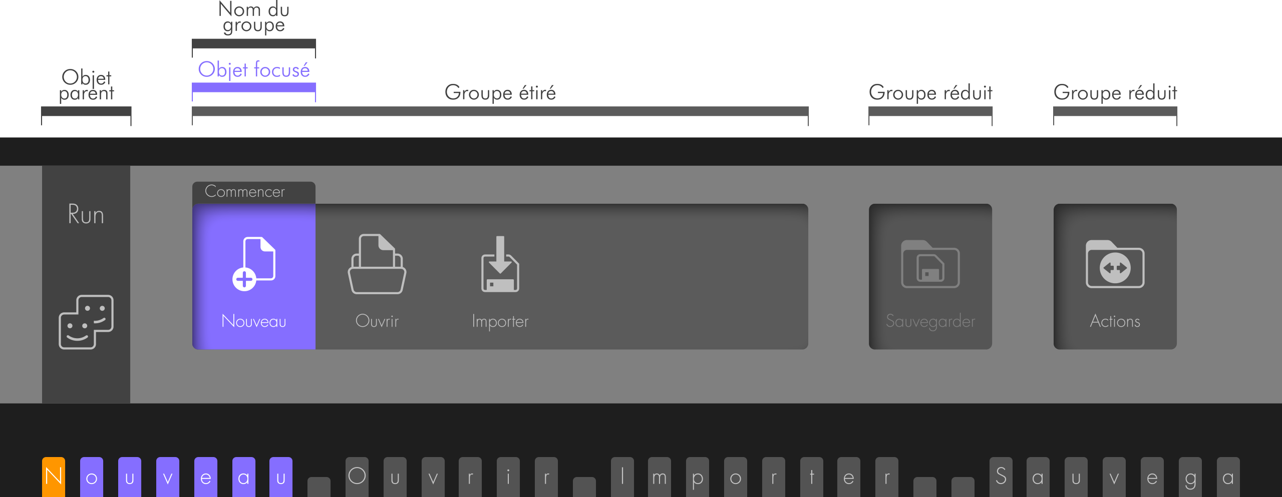

Dans l’interface graphique, à l’affichage des groupes, vous pouvez voir des flèches vers la gauche au début du groupe, ou vers la droite à la fin du groupe. Ceci indique que des commandes sont disponibles mais pas affichées sur le braille par manque de place.
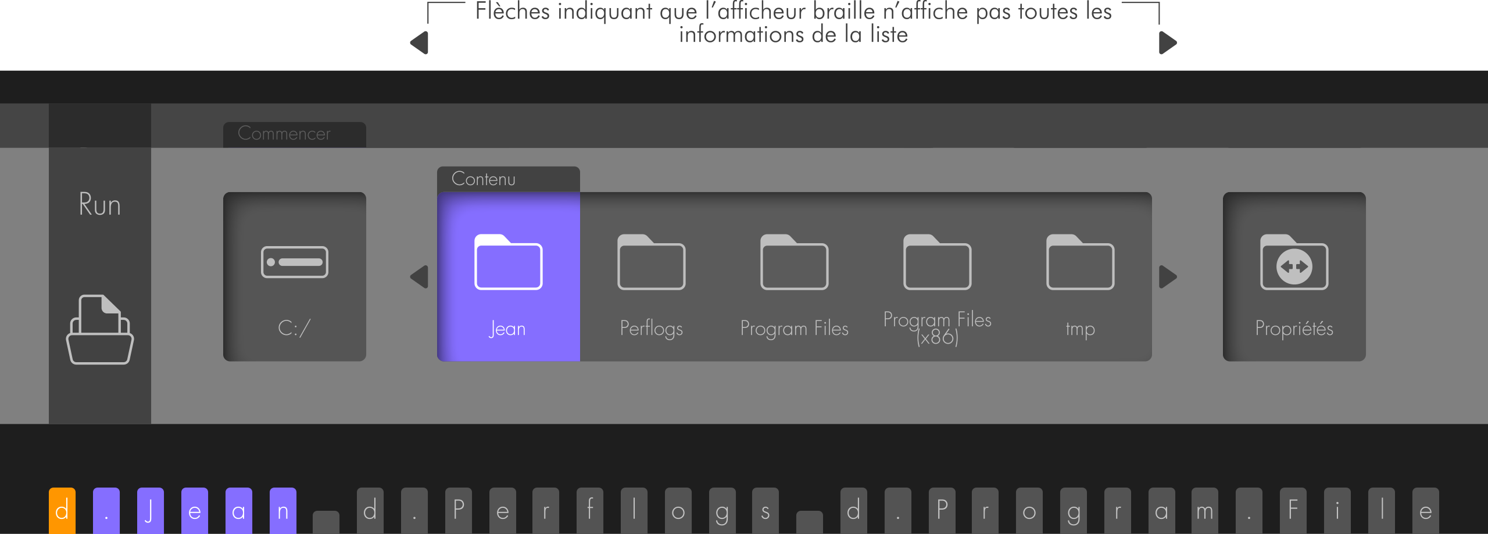

Si le nom d’un objet ne peut apparaitre sur l’icône car il est trop long, il apparaitra en complet sous l’icône.
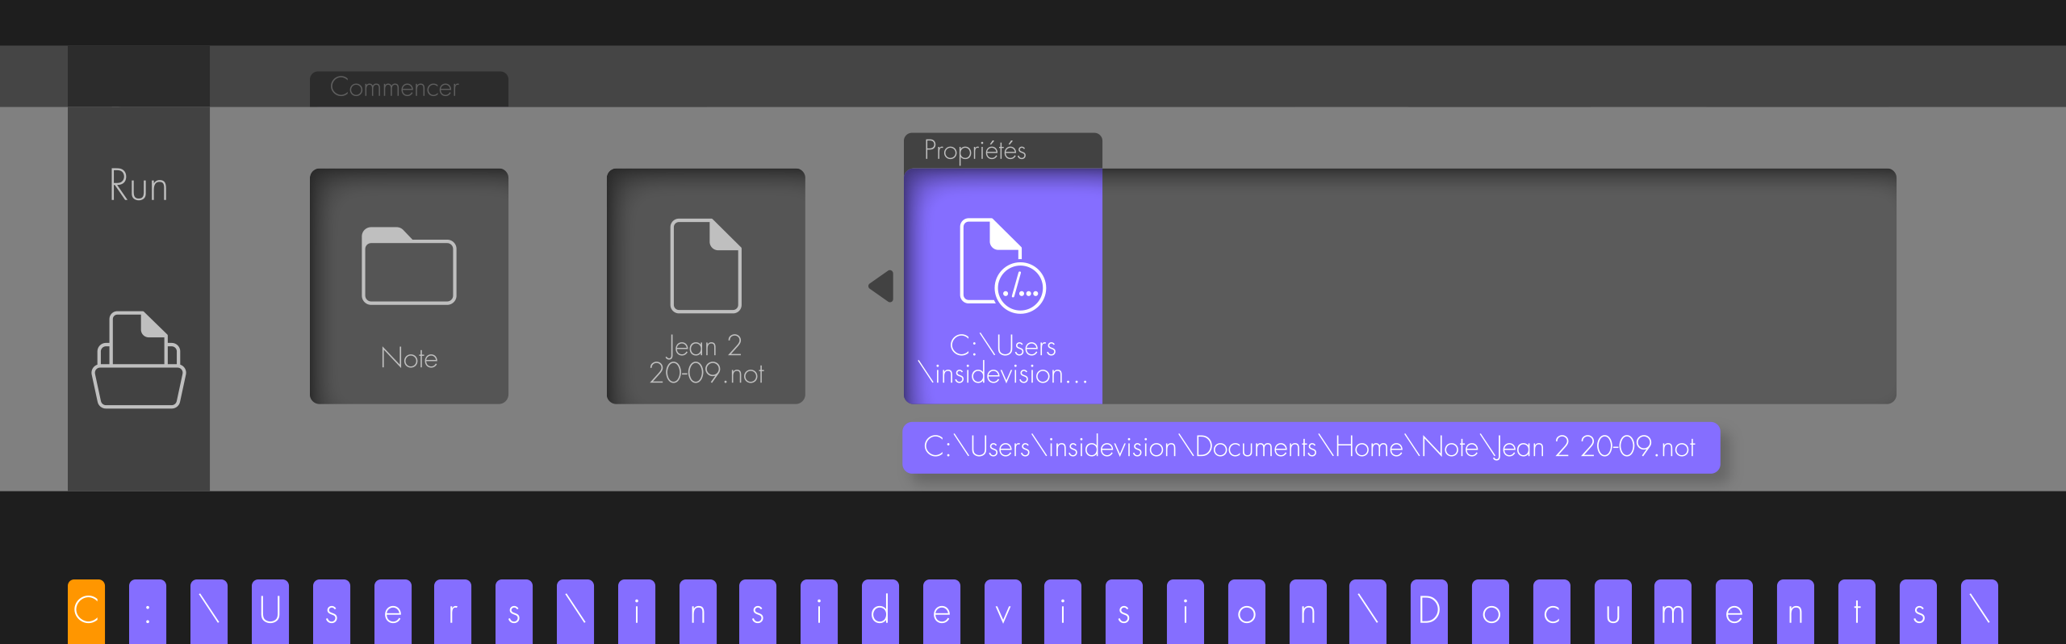

Préfixes
Les préfixes en braille indiquant qu’il s’agit d’une unité (pour les unités logiques ou disques de stockage), d’un dossier ou d’un fichier ont différentes représentations graphiques.
symbolise le disque dur, correspond au préfixe u.
symbolise une clé USB, correspond au préfixe u.
symbolise un disque dur amovible, correspond au préfixe u.
symbolise la tablette insideOne
symbolise une carte SD, correspond au préfixe u.
symbolise un dossier, correspond au préfixe d.
symbolise un fichier, correspond au préfixe f.

Déplacement du focus et de la lecture braille
Dans l’interface graphique, le nom du document est affiché en haut à droite.
Dans un texte, le curseur est matérialisé par un rectangle avec écriture blanche sur fond orange.
L’équivalent du texte affiché sur l’afficheur braille est affiché avec des caractères blancs sur fond gris.
Si le document est composé de plus d’une page écran, un ascenseur apparait à droite du texte.
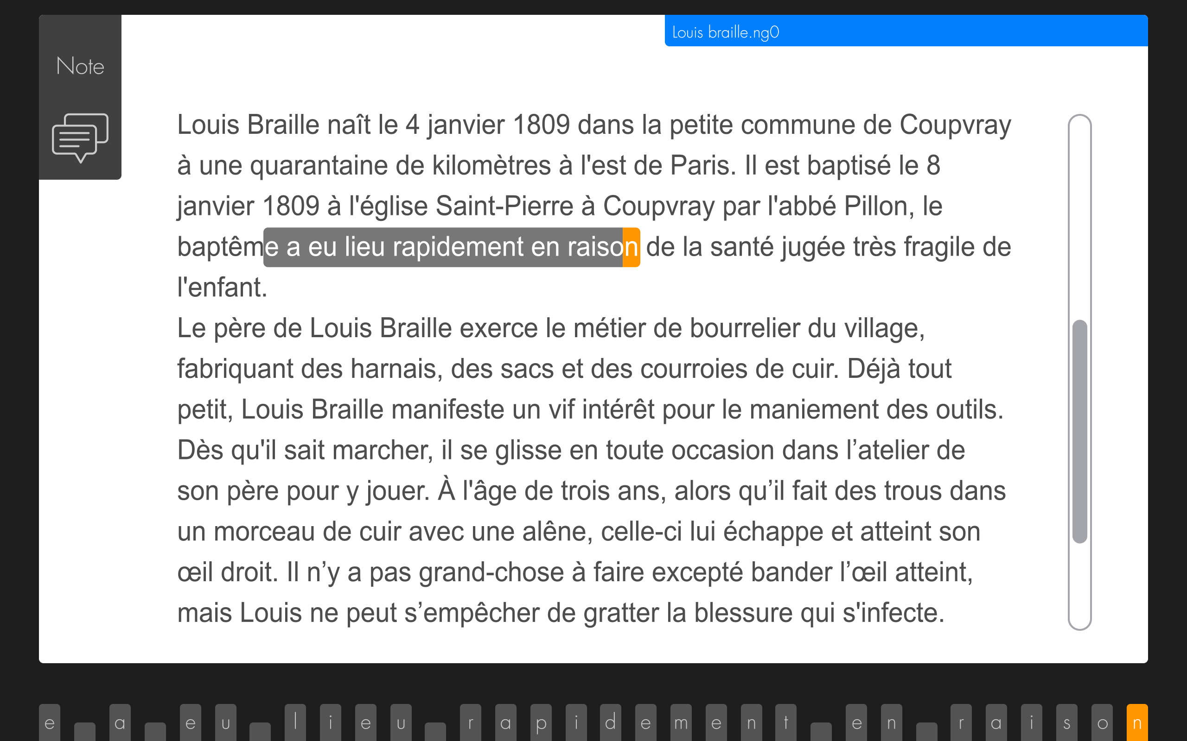

L’afficheur braille peut être synchronisé avec le curseur, graphiquement vous verrez le curseur orange avec le fond gris.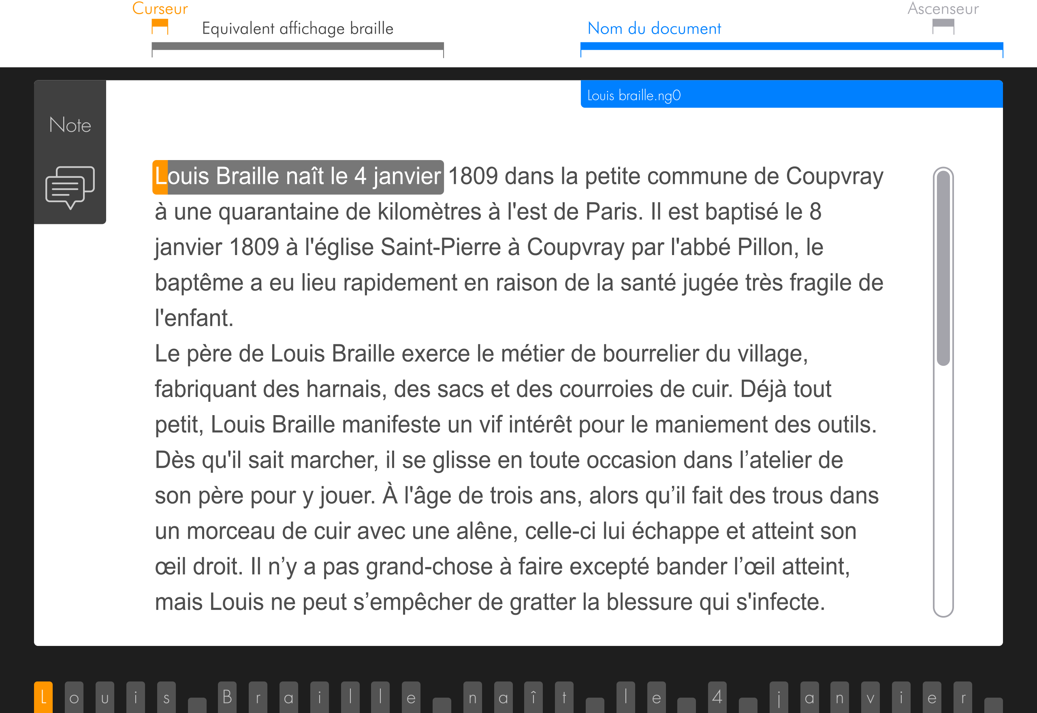

L’afficheur braille peut ne pas être synchronisé avec le curseur, graphiquement vous verrez le curseur orange à un endroit, et le fond gris à un autre endroit.
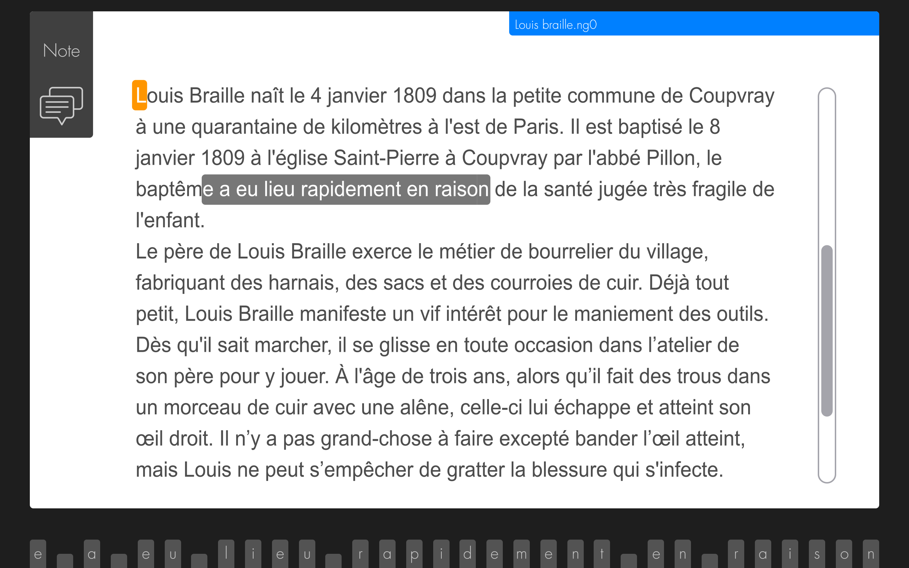

Le texte sélectionné est visualisé de 2 façons, selon que la sélection appartient à l’affichage braille courant ou non. Si la sélection appartient à l’affichage braille courant, alors le texte est blanc sur fond orange foncé. Si la sélection est au-delà de l’affichage braille courant, le texte est noir sur fond orange clair.
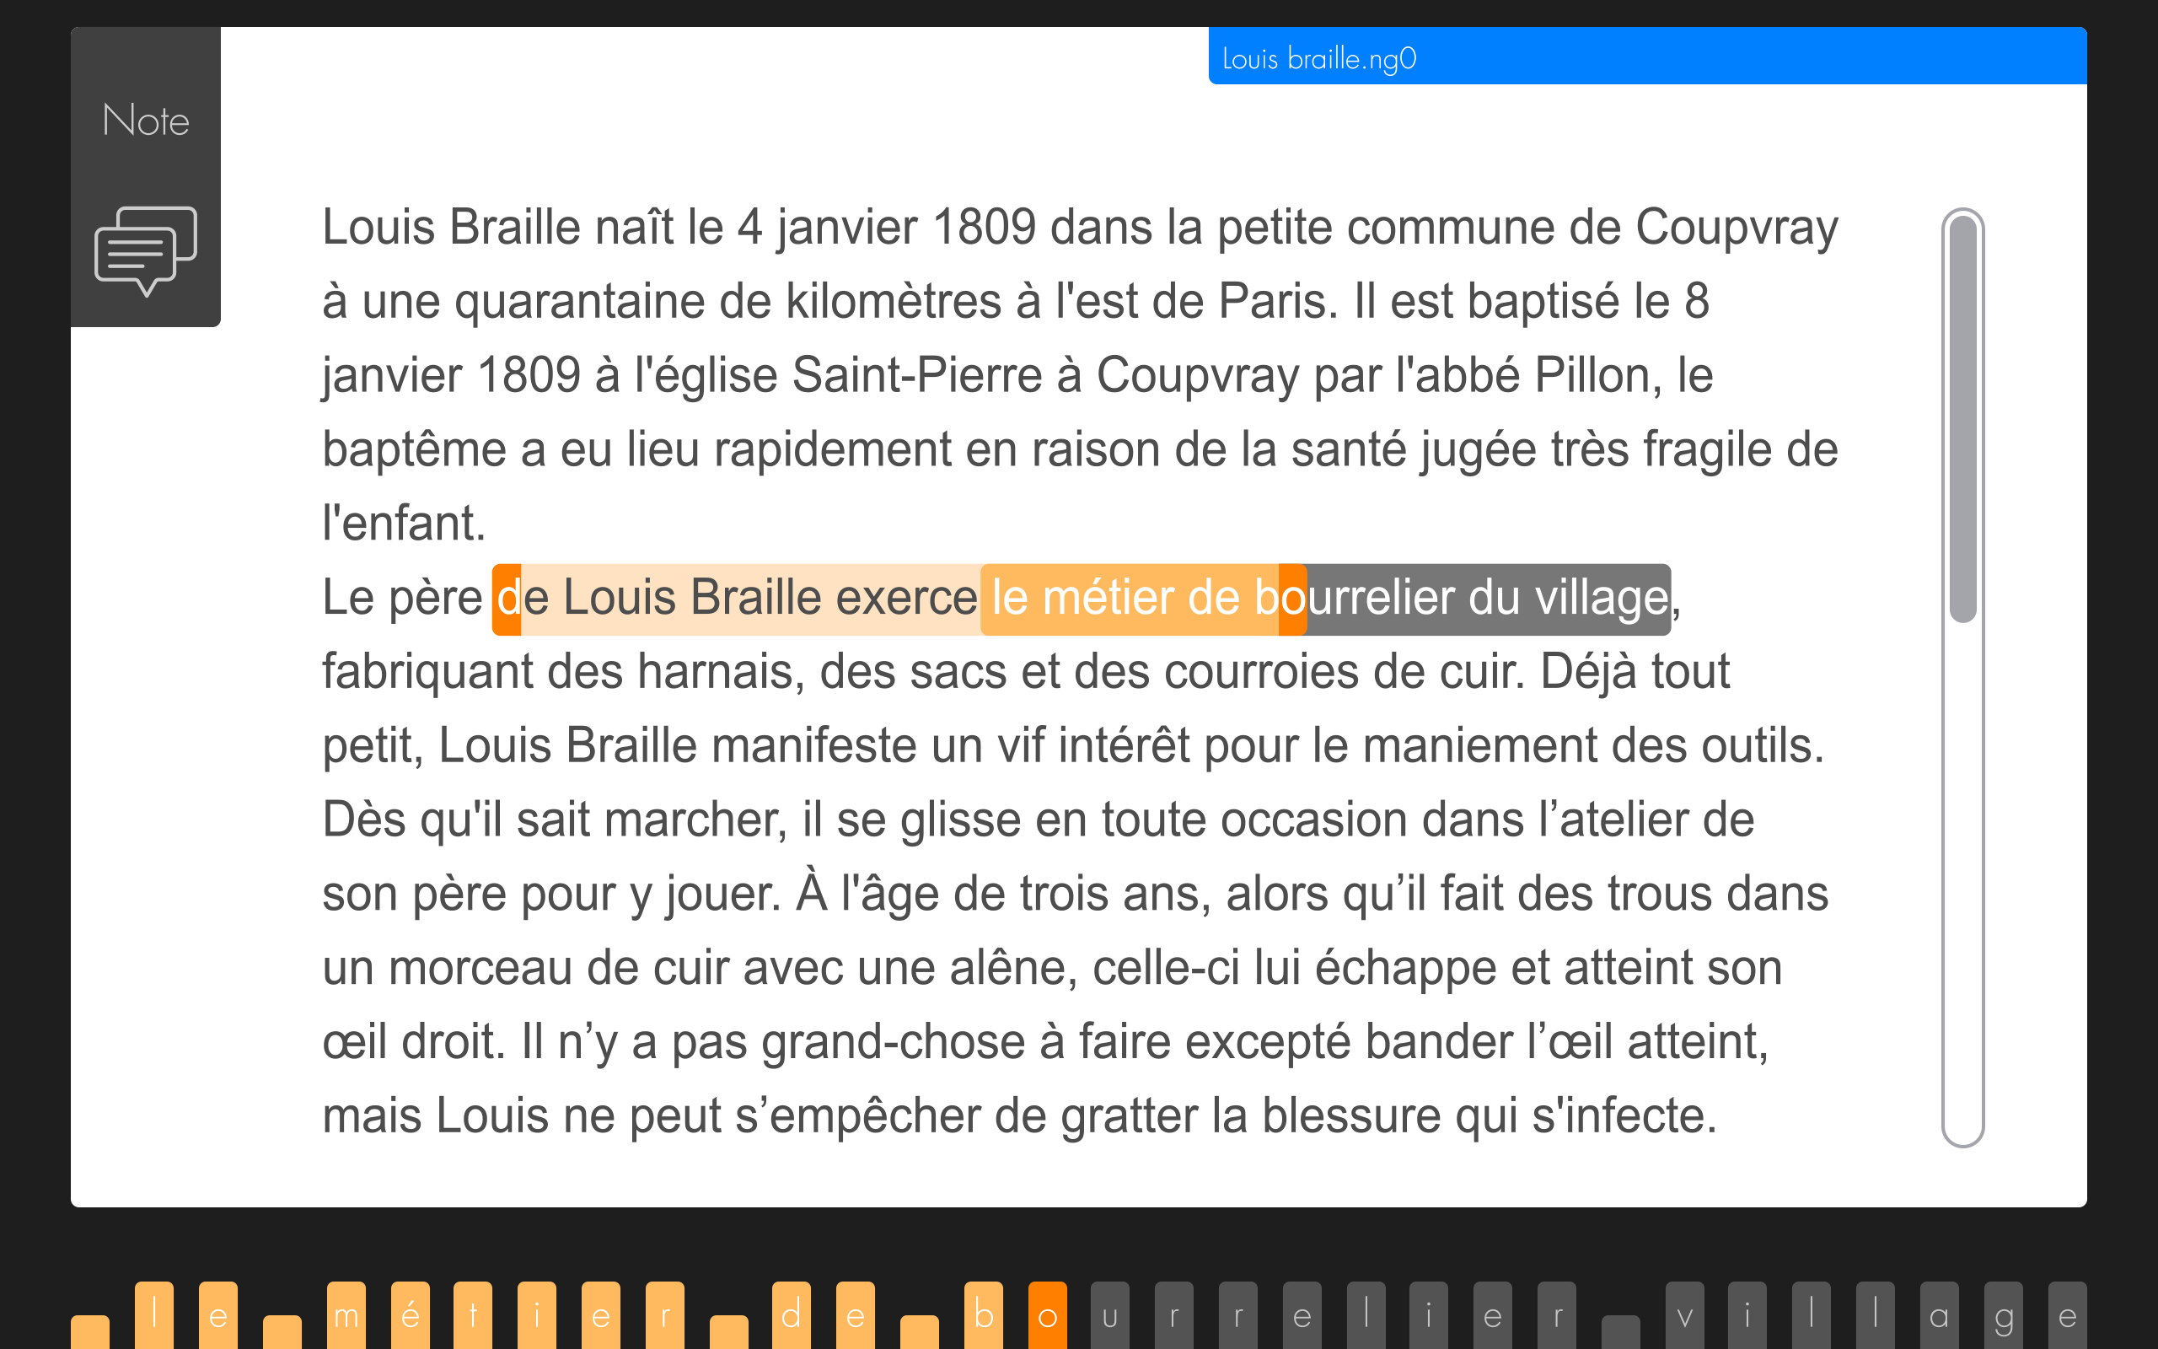
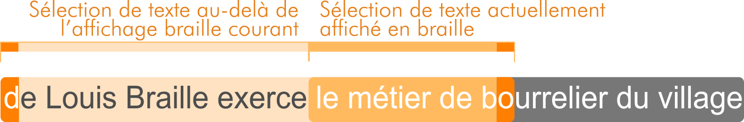

L’écran d’accueil Home
Au démarrage de Home, vous arrivez sur l’écran d’accueil permettant de lancer les différentes applications.
Voici son contenu :
Home: Applis Explorer En cours Réglages Contrôle
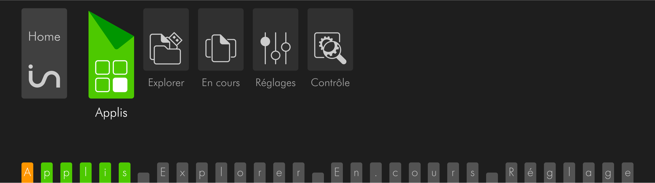

En fait on ne voit pas Home: car ce qui est présenté en premier, et focusé, est le premier objet enfant.

Applis, est un groupement dans lequel se trouve une application, et dans lequel se trouveront les applications à venir. Pour ouvrir Applis, il suffit de le valider.

Explorer, est le gestionnaire de fichiers permettant d’explorer le contenu de la tablette et de ses unités de stockage.

En cours, présente la liste des applications en cours de fonctionnement, il est ainsi possible de passer de l’une à l’autre.

Réglages, permet de régler certains paramètres.

Contrôle, permet de choisir les options de démarrage et d’extinction de l’insideOne.

Astuce :
- Lorsque vous êtes dans une application, vous pouvez à tout moment revenir à l’écran d’accueil avec le raccourci h+ 9 0 (soit les touches 1 2 5 9 0), ou si les claviers ne sont pas actifs à l’écran, avec un geste à 4 doigts vers le bas, du haut de l’écran, jusqu’au Sb.

Explorer.
Nous parlons d’Explorer en premier car il est utilisé dans d’autres applications. Par exemple dans Note lorsqu’on veut ouvrir un fichier.

Explorer est un gestionnaire de fichiers permettant de créer des dossiers et des fichiers, de les renommer, de les supprimer, de les copier et les coller.

Vous pouvez ouvrir plusieurs Explorer en même temps, et basculer entre eux, si vous ouvrez plusieurs fois l’application Explorer.

Présentation
L’élément parent est Explorer:
Il contient 3 groupes de types différents, nommés Chemin, Contenu, et Propriétés.
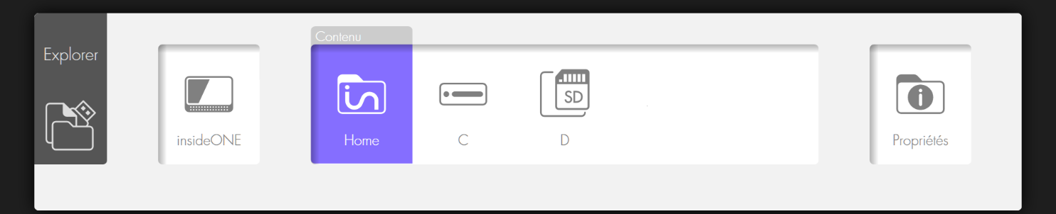

Le groupe Chemin indique l’emplacement que vous explorez. Vous y trouverez une arborescence des unités et dossiers. En validant une unité ou un dossier dans Chemin, vous verrez automatiquement son contenu. Le focus se positionne automatiquement dans le groupe Contenu, sur le premier objet de la liste.

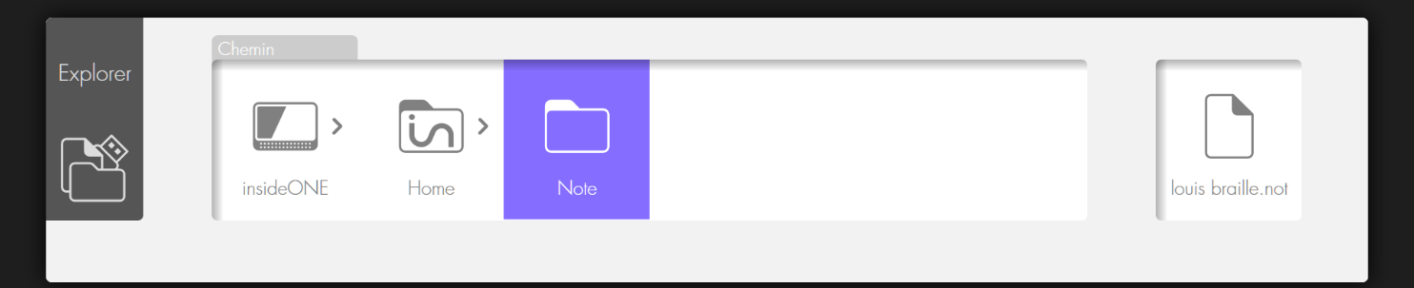
Ici des préfixes sont utilisés pour indiquer la nature des objets.
u. correspond aux unités logiques, donc les lecteurs physiques (disque dur, carte de mémoire et clé usb).
d. correspond aux dossiers.
f. correspond aux fichiers.

Le groupe Contenu vous présente le contenu de l’emplacement choisi dans le groupe Chemin. Lorsque vous ouvrez Explorer, vous êtes par défaut dans ce groupe.
Au lancement d’Explorer, le contenu affiche le dossier Home, et les lecteurs présents, par défaut u.C (qui correspond au disque dur de l’insideOne). Si une clé USB est connectée, elle sera présentée à la suite. Le dossier Home est le dossier dans lequel vont être enregistrés les fichiers issus des applications de Home. A l’intérieur de Home, vous trouverez un dossier par application.
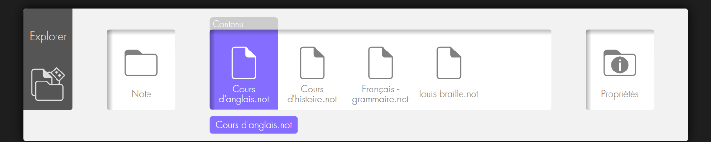
Le groupe Propriétés indique les propriétés de l’objet focusé dans le groupe contenu. Pour un dossier vous y trouverez son numéro de rang, le type, la date de création, et son emplacement. Pour un fichier, vous y trouverez son numéro de rang, le type, la date de création, sa taille et son emplacement.
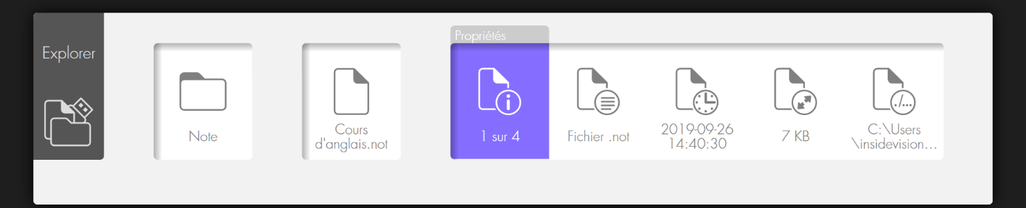
Les dossiers sont présentés en premier, triés par ordre alphabétique, puis viennent les fichiers, aussi triés par ordre alphabétique.

Navigation :
Les trois groupes sont de types différents, pour déplacer le focus de l’un à l’autre, utiliser les tabulations. Pour vous déplacer au sein d’un groupe, utilisez les flèches. Utiliser les commandes de validation pour ouvrir un objet. Si vous ouvrez une unité, ou un dossier, cela placera le focus sur son Contenu. Si vous validez un fichier .not, cela l’ouvrira dans l’application Note. Si vous validez un autre type de fichier, cela n’aura pas d’action.

Astuce : Vous pouvez saisir la première lettre du nom du dossier ou du fichier que vous désirez atteindre, le focus se placera sur le premier objet commençant par la lettre saisie; en saisissant à nouveau la même lettre vous irez au prochain objet commençant par la même lettre.

Astuces :
- Pour sortir d’un dossier et retourner au dossier parent, utilisez la touche 7. L’autre méthode est d’aller dans Chemin et de valider l’objet que vous désirez parcourir.
- Pour aller en fin de liste, utilisez la commande Fin, soit avec 3 doigts glissés vers la droite dans le Sb, ou au clavier 4 5 6 9 0. Pour aller en début de liste, utilisez la Commande origine, soit avec 3 doigts glissés vers la gauche avec le Sb, ou au clavier 1 2 3 9 0.
- Lors de la navigation braille, pour retourner à l’objet focusé, dans le Sb, utilisez le geste 2 doigts vers le haut.
- Lors de la navigation braille, pour focuser un objet, utilisez dans le Sb 3 taps à 1 doigt au-dessus de l’objet.

Le menu Run dans Explorer
Pour ouvrir le menu Run, utilisez le geste 2 taps à 2 doigts, ou le raccourci clavier Alt+r (au clavier 1 0 puis r (1 2 3 5)).

Si le focus est sur Explorer: ou sur Chemin, le menu Run ne contient que la commande « Quitter Explorer ».

Si le focus est sur Contenu ou Propriétés, vous accédez à d’autres commandes.
Que vous ouvriez le menu Run à partir de Contenu, ou de Propriétés, la commande agira sur l’objet focusé dans le groupe Contenu.

Le menu Run vous offre la possibilité de créer un nouveau fichier pour l’application Note dont l’extension est .not, de créer un nouveau dossier et de quitter Explorer.

Le menu Pop dans Explorer
Pour ouvrir le menu Pop, utilisez le geste 3 tap à 2 doigts, ou le raccourci clavier Menu contextuel (au clavier m avec 9 0 (1 3 4 9 0)).

Le menu contextuel agit sur l’élément focusé.

Il offre la possibilité de Copier, de Couper, de Supprimer ou de Renommer l’objet focusé.
Si vous copiez ou coupez un objet focusé, vous aurez la possibilité de le coller à une autre destination en appelant le menu Pop. Après avoir utilisé Copier ou Couper, à l’ouverture du menu Pop, le premier choix proposé sera Coller.

Pour supprimer un objet, focusez-le, soit avec les flèches, soit avec les curseurs routines en faisant un triple tap à un doigt, puis ouvrez le menu Pop et validez Supprimer. Un message demande à confirmer la suppression. Validez Ok si vous souhaitez réellement supprimer le fichier, sinon, validez Annuler pour abandonner la suppression de l’objet focusé.

Pour renommer un objet, focusez-le, soit avec les flèches, soit avec les curseurs routines en faisant un triple tap à un doigt, puis ouvrez le menu Pop et validez Renommer. Vous arrivez dans un champ d’édition avec le nom actuel sélectionné, vous pouvez le modifier, puis validez Ok, ou annulez si vous ne souhaitez plus renommer le fichier

Astuces :
- Pour Copier, utilisez le raccourci clavier Ctrl + c (soit 1 4 0 puis 1 4).
- Pour Couper, utilisez le raccourci clavier Ctrl + x (soit 1 4 0 puis 1 3 4 6)
- Pour Coller, utilisez le raccourci clavier Ctrl + v (soit 1 4 0 puis 1 2 3 6)
- Pour Supprimer, utilisez la commande Suppr (soit 1 4 5 9 0)
- Pour Renommer, utilisez la commande F2 (soit 1 2 9)

Note.
Note est un éditeur de texte permettant la création de documents et la sauvegarde de ces documents au format .not

Note permet aussi d’importer et d’exporter des fichiers aux formats txt, rtf, odt, doc, docx, pdf, ng0, ng1, ng2.

Le texte peut être enrichi avec les attributs gras, italique et souligné (excepté pour les fichiers en braille abrégé). Il est possible de sélectionner du texte pour le supprimer ou le copier ou le couper puis le coller.

Selon la configuration faite dans Réglages, vous pourrez saisir dans différents types de braille. A savoir qu’un fichier .not est enregistré dans le type de braille de sa création, et qu’il sera toujours ouvert dans le même type de braille, il ne dépendra plus de la configuration de Réglages lors de sa réouverture.

L’application Note se trouve dans le groupe Applis du menu d’accueil. Validez Applis, puis Note pour ouvrir l’application.

A l’ouverture de Note, on se trouve dans le menu Run. Ce qui permet de créer un nouveau document, d’ouvrir un document existant, ou d’importer un document.

Vous pouvez ouvrir plusieurs fichiers en même temps, et basculer entre eux, si vous ouvrez plusieurs fois l’application Note.
Si vous n’ouvrez qu’une seule fois Note, vous ne pourrez travailler que dans un seul fichier à la fois.

Information :
Lorsque vous déplacez votre lecture braille dans un document avec le Sb, vous ne déplacez pas le curseur, mais seulement votre visualisation du document. Le curseur reste à son emplacement de départ. Si vous souhaitez écrire à l’endroit où vous êtes arrivés avec le Sb, il vous faudra appeler le curseur à l’aide des curseurs routines. Si vous tapez du texte sans avoir appelé le curseur, l’afficheur braille va se recaler à l’endroit où se trouve le curseur et le caractère aura été inséré à cet endroit.
A l’enregistrement du fichier, l’emplacement du curseur et mémorisé, de façon à ce qu’à la prochaine ouverture du fichier vous soyez directement placé à cet emplacement.

Le menu Run de Note
Pour ouvrir le menu Run, utilisez le geste 2 taps à 2 doigts, ou le raccourci clavier Alt+r (au clavier Alt 1 0 puis r 1 2 3 5).

L’élément parent est Run:
Il contient 3 groupes de types différents, nommés Commencer, Sauvegarder, et Actions.

Au lancement de Note vous serez dans le groupe Commencer.

Le groupe Commencer
Le groupe Commencer offre les choix Nouveau, Ouvrir et Importer.

Nouveau, ouvre un nouveau document au format .not. Un nom temporaire est donné au nouveau fichier. Le nom temporaire est par exemple Note_2019-09-24.not. Il débute par Note_ et il est suivi de la date du jour débutant par l’année suivie du mois et du jour. Vous retrouverez ce nom provisoire lors de l’enregistrement ou de l’export du fichier.

Ouvrir, permet d’ouvrir un fichier enregistré au format .not
En validant Ouvrir, vous allez retrouver la structure utilisée dans Explorer, à savoir les groupes Chemin, Contenu et Propriétés. Il suffit de valider un fichier pour l’ouvrir.

Importer, permet d’ouvrir et de convertir automatiquement en fichier .not à partir des formats .doc, .docx, .odt, .pdf, .rtf, .txt, ng0, ng1, ng2.
Les formats ng0, ng1 et ng2 sont les anciens formats utilisés dans la version 1 de Home.
Lorsque vous validez Importer, il vous est demandé de choisir le format du fichier que vous souhaitez rechercher. Vous avez le choix entre .doc, .docx, .odt, .pdf, .rtf, .txt,ng0, ng1, ng2 ou Tous.
Suivant le format choisi vous arrivez dans la structure utilisée dans Explorer , à savoir les groupes Chemin, Contenu et Propriétés. Il suffit de valider un fichier pour l’ouvrir. Ne seront affichés que les fichiers du format que vous avez choisi à la première étape.

Le groupe Sauvegarder
Le groupe Sauvegarder offre les choix Enregistrer, Enregistrer sous, Exporter.
Il peut ne pas contenir Enregistrer, lorsque vous êtes dans un nouveau fichier.

Enregistrer, est utilisé pour un fichier qui a déjà été nommé et enregistré une première fois. Enregistrer permet d’enregistrer les modifications faites au sein du fichier à un instant T. une fois Enregistrer validé, vous retournerez dans le document. Pensez à enregistrer régulièrement votre travail afin d’éviter tout risque de perte de données. Le raccourci clavier Ctrl+s est associé à cette fonction.

Enregistrer sous, fonctionne pour un nouveau document, ou un document déjà nommé. Enregistrer sous permet d’attribuer un nouveau nom au document.
Lorsque vous validez Enregistrer sous, vous allez retrouver la structure utilisée dans Explorer, à savoir les groupes Chemin, Contenu et Propriétés. Vous serez positionné dans le groupe Contenu, sur le nom temporaire du fichier pour un nouveau fichier, ou sur le nom du document pour un fichier déjà nommé. Si vous changez de dossier, vous verrez toujours ce nom de fichier apparaitre. Validez le document temporaire, ou le nom de votre fichier déjà existant, puis renommez le fichier et validez le bouton Ok.

Exporter, est différent d’Enregistrer sous, car cela n’enregistre pas votre fichier, mais crée une copie dans le format désiré à un instant T.
Lorsque vous validez Exporter, il vous est demandé de choisir le format de destination du fichier. Vous avez le choix entre .doc, .docx, .odt, .pdf, .rtf, et .txt.
Suivant le format choisi vous arrivez dans la structure utilisée dans Explorer, à savoir les groupes Chemin, Contenu et Propriétés. Vous serez positionné dans le groupe Contenu, sur le nom temporaire du fichier pour un nouveau fichier, ou sur le nom du document pour un fichier déjà nommé. Si vous changez de dossier, vous verrez toujours ce nom de fichier apparaitre. Validez le document temporaire, ou le nom de votre fichier déjà existant, puis renommez le fichier et validez le bouton Ok. Vous retournerez dans votre document. N’oubliez pas d’enregistrer votre document.

Le groupe Actions
Le groupe Actions offre les choix Mail, Imprimer, Statistiques, Quitter Note.

Mail, bascule dans Windows, sur votre messagerie. Le contenu du document est collé dans le corps du message. Pour utiliser cette fonction, il faut utiliser les commandes de votre messagerie avec le lecteur d’écran que vous utilisez. Pour une première utilisation, il faut que votre messagerie ait été configurée. Par défaut Windows va vous faire utiliser le programme Courrier (ou le programme de messagerie utilisé par défaut dans Windows).

Imprimer, imprime en noir, directement votre document sur l’imprimante sélectionnée dans Windows. Si vous n’avez pas installé d’imprimante, vous obtiendrez un message disant qu’aucune imprimante n’est installée. Pour obtenir un document au format Pdf, il ne sera pas possible d’utiliser l’imprimante virtuelle « Microsoft Print to PDF », vous devrez utiliser la fonction d’export dans le groupe Sauvegarder.

Statistiques, présente le type de braille utilisé dans le document, le nombre de mots présents dans le document et le nombre de paragraphes.

Quitter Note, vous permet de quitter l’application Note. Après avoir validé Quitter Note il vous est demandé si vous souhaitez enregistrer le fichier en cours.
Si vous répondez Oui et qu’il s’agit d’un nouveau document, Note vous présentera le menu Enregistrer Sous du groupe Sauvegarder. Si vous répondez Oui et qu’il s’agit d’un document déjà nommé, alors les modifications apportées à votre document seront automatiquement enregistrées, le fichier fermé et vous retournerez au menu d’accueil.
Si vous répondez Non pour un nouveau document, vous perdrez le document, et l’application sera fermée. Pour un document déjà nommé, vous perdrez les modifications apportées depuis l’ouverture du fichier.
Si vous répondez Annuler, cela vous ramène dans le document.

Astuces :
- Lorsque vous ouvrez le menu Run par le raccourci clavier Alt+r ( au clavier Alt 1 5 0 puis r 1 2 3 5) vous arrivez dans un groupe. La première lettre de la commande est utilisée comme lettre de raccourci. Si votre commande est dans le groupe précédent, utilisez la commande Tabulation arrière (au clavier 2 3 4 5 9), puis la lettre de raccourci de la commande que vous souhaitez exécuter. Par exemple si je suis dans un document et que je souhaite quitter Note, il faut utiliser la commande Quitter Note qui se trouve dans le groupe Actions. Lorsque vous ouvrez le menu Run avec Alt+r, vous êtes dans le menu Sauvegarder. Pour passer au groupe Actions, utilisez la commande Tabulation, puis la lettre q pour effectuer la commande Quitter Note.
- Pour retourner au menu d’accueil, fermez le clavier en cours d’utilisation avec un doigt glissé vers le bas dans le Sg, puis utilisez le geste 4 doigts glissés vers le bas du haut de l’écran jusqu’au Sb, ou la commande Home (au clavier 1 2 5 9 0).

Le menu Pop de Note
Pour ouvrir le menu Pop, utilisez le geste 3 taps à 2 doigts, ou le raccourci clavier Menu contextuel (au clavier m avec 9 0 ( 1 3 4 9 0)).

Ce menu contextuel agit sur le texte sélectionné.
Il offre les choix Copier, Couper, Coller, Police et Sélectionner.
Si vous copiez ou coupez du texte sélectionné, vous aurez la possibilité de le coller à une autre destination en appelant le menu Pop.
Police offre le choix de mettre en Gras ou en Italique ou de Souligner le texte sélectionné (ne fonctionne pas avec le braille abrégé).
Sélection offre les choix Début, Fin, Annuler et Tout. Le texte sélectionné apparait avec les points 7 et 8 sous les caractères sélectionnés.
Début, commence la sélection à l’endroit où se trouve le curseur, et vous ramène dans le texte. Pour marquer la fin de la sélection, vous pouvez soit déplacer le curseur avec les flèches, soit mot à mot avec 2 doigts glissés à droite ou à gauche, soit vous déplacer, puis cliquer après le dernier caractère de la fin de sélection. Vous pouvez alors faire l’action désirée sur la sélection, soit par exemple la supprimer, ou la copier, ou la mettre en gras…
Fin, est une étape qui marque la fin de sélection à l’endroit où se trouve le curseur. Tout mouvement de curseur enlèvera la sélection.
Annuler, enlèvera la sélection que vous avez débutée. La commande Echap fait la même chose.
Tout, sélectionnera l’ensemble du document et positionnera le curseur à la fin du document.

Astuces :
- Vous pouvez sélectionner un mot avec 3 taps à 1 doigt au-dessus du mot.
- Vous pouvez étendre votre sélection mot à mot avec 2 doigts glissés vers la droite ou vers la gauche.
- Pour sélectionner l’ensemble du document, utilisez le raccourci clavier Ctrl+a (ctrl 1 4 0 puis a 1).
- Vous pouvez annuler votre sélection avec le geste Echap 2 doigts glissés à droite puis à gauche, ou 2 doigts glissés à gauche puis à droite, ou par la commande Echap (au clavier 1 5 0).
- Si vous avez supprimé par erreur du texte, ou si vous souhaitez défaire la dernière action, utilisez le geste d’annulation 3 doigts glissés vers la droite, puis vers la gauche, ou le raccourci clavier Ctrl+z (au clavier 1 4 0 puis z (1 3 5 6).
- Pour mettre en gras une sélection, utilisez le raccourci clavier Ctrl+g (ctrl 1 4 0 puis g 1 2 4 5).
- Pour mettre en italique une sélection, utilisez le raccourci clavier Ctrl+i (ctrl 1 4 0 puis i 2 4).
- Pour souligner une sélection, utilisez le raccourci clavier Ctrl+u (ctrl 1 4 0 puis u 1 3 6).
- Pour copier une sélection, utilisez le raccourci clavier Ctrl+c (ctrl 1 4 0 puis c 1 4).
- Pour couper une sélection, utilisez le raccourci clavier Ctrl+x (ctrl 1 4 0 puis x 1 3 4 6).
- Pour coller une sélection, utilisez le raccourci clavier Ctrl+v (ctrl 1 4 0 puis v 1 2 3 6).

Pour suivre correctement le déroulé des étapes, vous trouverez ci-après un tableau avec trois colonnes séparées par un point-virgule (;):
- La première colonne indique l’action qui sera faite.
- La seconde colonne indique le geste à faire. La troisième présente la ou les zones ou peuvent être faits les gestes. Le bouton sera nommé Bt, le slider gauche Sd, le slider bas Sb, le slider droit Sd, et l’écran Ecran. Rappel : les gestes faits dans l’écran ne fonctionnent que si aucun clavier braille n’est actif et que le clavier standard n’est pas actif.

En cours.
En cours présente les applications en cours d’utilisation.
Home est multi-tâches, il permet d’ouvrir en même temps plusieurs applications, et aussi plusieurs fois la même application.
En-cours est en fait un menu Run.
Vous verrez toujours Home en première position, ce qui vous permet de retourner au menu d’accueil Home. Home est suivi du nom des applications actuellement ouvertes, et si l’application est ouverte plusieurs fois, un chiffre entre parenthèse indique combien de fois cette application est ouverte.

Pour retourner sur une application qui est ouverte une seule fois, il suffit de la valider.
Pour retourner sur une application ouverte plusieurs fois, il faut la valider, ceci ouvrira la liste des différentes instances, qui seront numérotées 1/x. S’il s’agit d’instances d’Explorer, vous verrez le chemin que l’instance utilise. S’il s’agit d’instances de Note, vous verrez le numéro d’ordre et le nom de fichier.

Pour quitter en cours, vous pouvez utiliser Echap, ou cliquer sur l’élément parent ou utiliser la commande pour retourner au menu d’accueil.

Réglages.
Réglages présente les différents réglages et informations disponibles pour Home.
Il offre les choix Braille, Sons, Voix, Impression, A propos, Batterie, Date et heure, Tactile.
Il s’agit d’un menu Pop. Pour sortir du menu Pop, vous pouvez utiliser la fonction d’échappement, ou validez l’élément père Pop, ou allez au menu d’accueil Home.
Réglages présente les choix actuels pour le braille, pour les sons et les voix.

Braille, affiche entre parenthèses le braille actuellement utilisé. Si vous validez braille, la liste des différents types de braille disponibles apparait. Vous avez le choix entre Computer 8 qui correspond au braille 8 points de la table Tbfr 2007, Grade 1 qui correspond à la table cbfu, et Grade 2 qui correspond à l’abrégé de 2013. Après chaque type de braille, vous trouverez entre parenthèses son état indiquant s’il est utilisé(oui) ; s’il n’est pas utilisé vous verrez (non).
Le type de braille sélectionné sera utilisé pour l’écriture de document dans Note, mais aussi pour l’affichage des menus. Avant de changer de type de braille, vous devez fermer toutes les applications ouvertes.

Sons, permet de choisir si des sons sont audibles lorsque vous faites certains gestes ou si des sons sont associés à des actions. Par exemple si vous faites Echappement, ou si vous arrivez à la fin d’une liste de fichiers. Vous voyez l’état actuel, pour changer d’état, il suffit de valider cet objet.

Voix, permet de choisir si la synthèse vocale parle ou non. Vous voyez l’état actuel, pour changer d’état, il suffit de valider cet objet.

Impression, donne une information sur l’imprimante par défaut sélectionnée dans Windows. Pour rappel si l’imprimante « Microsoft Print To Pdf » est sélectionnée, vous ne pourrez pas vous en servir pour générer un fichier Pdf à partir de Note, il vous faudra utiliser la fonction Export du groupe Sauvegarder.

A propos, indique la version de Home

Batterie, indique le pourcentage de batterie restant, ainsi que si l’alimentation électrique est branchée ou pas. Un message Batterie faible apparait lorsque vous atteignez le seuil de 5 %, à partir de 2% le message reste constamment affiché, il faut alors impérativement brancher votre appareil pour le charger, le message disparaitra lorsqu’il y aura plus de 2% de charge.

Date et Heure, offre de consulter la date ou l’heure donnée par Windows. Si l’information est erronée, il faudra changer les valeurs dans Windows.

Tactile, offre des choix de réglage de la gestuelle et du clavier. Si vous validez Gestuelle vous aurez 3 choix concernant la longueur des gestes, Court, Moyen ou Long. Si vous validez Clavier, vous aurez 3 choix concernant le temps d’appui des touches du clavier braille. Ce réglage peut servir lors de l’apprentissage du clavier braille, ou en cas de tremblement. Si vous avez choisi Lent, il faudra maintenir l’appui des touches pendant à peu près 1 seconde avant de relâcher pour que le caractère ou le raccourci soit effectué. Si vous avez choisi Moyen, il faudra maintenir l’appui des touches pendant à peu près 0,5 seconde avant de relâcher pour que le caractère ou le raccourci soit effectué. Si vous avez choisi Rapide, il n’y aura pas de temps d’attente pour que le caractère ou le raccourci soit effectué.

Contrôle
Contrôle permet de choisir les différentes possibilités de démarrage et d’extinction de l’insideOne.
Il offre les choix Arrêter… et Contrôle.

Arrêter…, permet de choisir entre Eteindre, Redémarrer et Veille prolongé. Pour plus d’information sur les différents modes de mises en veille, reportez vous au chapitre 4.3 Mise en veille et sortie de veille de l’insideOne.

Contrôle, permet de choisir la configuration de démarrage de l’insideOne.
Voici les différentes configurations de démarrage possibles :
- Home seul
- Nvda seul
- Jaws seul
- Home et Nvda
- Home et Jaws

Les programmes choisis se lanceront instantanément, et seront ceux utilisés lors des prochains démarrages de l’insideOne.
Vous verrez le nom des 3 programmes Home, Jaws et Nvda suivi entre parenthèse de leur état de démarrage, oui ou non.
Pour appliquer vos choix, validez le bouton Ok, soit à l’aide des curseurs routines, soit en faisant glisser 2 doigts vers la droite dans le Sb, puis avec 2 tap dans le sd.
Il n’est pas possible d’activer en même temps Jaws et Nvda. Si l’un des deux est déjà activé, la validation de l’autre désactivera celui qui était déjà activé.

Windows
Avec insideOne, il est possible d’utiliser comme lecteur d’écran, soit le logiciel Nvda, soit le logiciel Jaws. Voir le chapitre 7.3.2 Lecteur d’écran pour le choix du lecteur d’écran à utiliser.

NVDA
InsideOne utilise le logiciel de lecture d’écran NVDA (Non Visual Desktop Access) pour vous donner accès à Windows et ses différentes applications.
Vous devez donc utiliser les commandes ordinaires de Windows et de NVDA par le biais de la gestuelle et du clavier de l’insideOne. Nvda gère le choix de la table braille de lecture et d’écriture, ainsi que la voix de lecture par le biais de ses options.

Jaws
Jaws est installé et configuré sur l’insideOne. insideOne est compatible avec Jaws à partir de la version 2018. Si vous avez une licence, vous pouvez activer Jaws. Autrement Jaws fonctionnera en version de démonstration, c’est-à-dire 40 minutes à partir du démarrage de l’insideOne.
Jaws gère le choix de la table braille de lecture et d’écriture, ainsi que la voix de lecture par le biais de ses options.

Bureau Windows
En plus de l’icône Contrôle dont nous avons parlé aux chapitres 4.1 et 4.2, nous avons ajouté les icônes ; Applications et Administrator sur la première ligne du bureau.

Applications
Après avoir validé Applications, vous vous retrouvez dans l’explorateur de fichiers dans une liste regroupant la quasi-totalité des applications installées sur l’insideOne. Cette liste apparait en affichage mosaïque, ce qui signifie qu’il y a plusieurs lignes et plusieurs colonnes.

Administrator
Après avoir validé Administrator, vous vous retrouvez dans l’explorateur de fichiers dans la session de l’utilisateur par défaut : insidevision.

Assistance
En cas de soucis, contactez votre distributeur.

Prise en main à distance

Utilisation
Pour une assistance avec prise en main à distance de l’insideOne, vous devez disposer d’une bonne connexion internet, avoir connecté l’insideOne à internet, et avoir lancé TeamViewer.
Vous trouverez sur le bureau de Windows une icône « TeamViewer », une fois cette icône validée, vous devez faire 3 fois tabulations (2 doigts glissés vers la droite).
Vous lirez alors votre ID qui est un numéro composé de 3 séries de 3 chiffres.
Cet ID ne changera pas, il est associé à votre tablette, vous pouvez le noter pour le communiquer facilement.
Il faut donner ce numéro à votre correspondant pour qu’il puisse prendre en main à distance votre appareil.
Le mot de passe associé à votre tablette est « insidevision ».

Avertissement
Pour qu’une prise en main à distance soit possible vous devez avoir lancé TeamViewer, communiqué votre ID, et votre correspondant doit connaitre le mot de passe associé à l’insideOne.
La prise en main à distance permet à votre correspondant d’utiliser votre insideOne hormis la gestuelle par le biais de son écran, sa souris et son clavier. Votre correspondant pourra alors voir le contenu de votre disque dur et modifier votre configuration.
Nous vous recommandons de ne donner ce contrôle qu’à des personnes de confiance.
Insidevision ne pourra en aucun cas être tenu pour responsable des éventuels dommages que vous pourriez subir à l’occasion d’une prise en main à distance.

Fin

